**O‘ZBEKISTON RESPUBLIKASI TOG‘-KON SANOATI VA GEOLOGIYA VAZIRLIGI**

**GEOLOGIYA FANLARI UNIVERSITETI**

“**FOYDALI QAZILMA KONLARI GEOLOGIYASI VA GEOFIZIKASI**” KAFEDRASI

**ABDULLAYEV SAMANDAR SA’DULLA O‘G‘LI**

BITIRUV MALAKAVIY ISHI

60722200 -Foydali qazilma konlarini izlash va qidirishning geofizik usullari bakalavr mutaxassisligi uchun

**Mavzu:« Chukun ko‘chkisini vertikal elektr zo‘ndlash usuli bilan o‘rganish »**

**Kafedra mudiri: PhD AbduazimxodjayevA.N.**

**Ilmiy rahbar: PhD AbduazimxodjayevA.N.**

**___________**

**(Imzo,muhr)**

**Toshkent – 2025**

O‘ZBEKISTON RESPUBLIKASI OLIY VA O‘RTA MAXSUS TA‘LIM VAZIRLIGI

GEOLOGIYA FANLARI UNIVERSITETI

Yo‘nalish: 60722200- Foydali qazilma konlarini izlash va qidirishning geofizik usullari.

TASQIDLAYMAN__________________

Kafedra mudiri

PhD.Abduazimxodjayev A.N.

“ ” may 2025 yil.

**Bitiruv malakaviy ishi uchun vazifa**

Talaba guruhi: FQG-2101

Ism familya: Abdullayev Samandar Sa’dulla o‘g‘li

1.Mavzu: “Chukun ko‘chkisini Verktikal elektr zondlash usuli bilan o‘rganish ”

2. Bitiruv malakaviy ishni taqdim etish muddati « » may 2025 y .

3. Yakuniy malakaviy ishni bajarish uchun asosiy ma‘lumotlar. Malakaviy va diplom oldi amaliyotlarida to‘plangan materiallar: Maydoning geologiyasi va geofizik o‘rganilganligi va geofizik ishlash materiallari.

4. Hisob-kitob va tushuntirish xati tarkibi (ishlab chiqiladigan masalalar ro‘yxati):

Kirish; Maydoning geologik o‘rganilganligi ; Geologik va geofizik ma’lumotlarni o‘rganish; Geofizik ma’lumotlarni interpritatsiya qilish; Xulosa; Foydalanilgan adabiyotlar va boshqa manbalar ro‘yxati; Ilovalar.

5. Grafik materiallar (chizmalar A-4 formatida tayyorlanadi va bitiruv malakaviy ishga kiritilgan): a) Ish maydonining tavsifiy xaritasi b) Ish maydonining geologik xaritasi c) Ish maydonining tektonik xaritasi

6. Yakuniy malaka ishi bo'yicha maslahatchilar.

|  |  |  |  |  |
| --- | --- | --- | --- | --- |
| №  t/r | Mavzu bo‘limi | I.F.O o‘qituvchi maslahatchisi | Imzo, sana | |
| topshiriq berildi | vazifa bajarildi |
| 1. | Kirish: Bitiruv malakaviy ishning dolzarbligi | Abduazimxodjayev A.N. | 18.09.2024 |  |
| 2. | Hududning geologik tuzilishi | Abduazimxodjayev A.N. | 20.10.2024 |  |
| 3. | VEZ usulini dala ishlari metodikasini o‘rganish. | Abduazimxodjayev A.N. | 08.12.2024 |  |
| 4. | VEZ usuli maʼlumotlarini IPI2WIN dasturi orqali qayta ishlash va talqin qilish. | Abduazimxodjayev A.N. | 19.01.2025 |  |
| 5. | Olingan geofizik maʼlumotlarni qayta ishlash va geologik talqin qilish natijalari | Abduazimxodjayev A.N. | 3.02.2025 |  |
| 6. | Elektrorazvedka dala ishlari metodikasini o‘rganish. | Abduazimxodjayev A.N. | 8.03.2025 |  |
| 7. | VEZ egri chiziqlari turlarini o‘rganish | Abduazimxodjayev A.N. | 1.04.2025 |  |
| 8. | Olingan geofizik maʼlumotlarni qayta ishlash va geologik talqin qilish natijalari | Abduazimxodjayev A.N. | 20.04.2025 |  |

Topshiriq berilgan sana “ ” sentabr 2024-yil.

Yakuniy ish boshlig'i Abduazimxodjayev A.N.

Bajarish uchun topshiriqni qabul qildi Abduazimxodjayev A.N.

2025-yil “ ” may

**Mundarija:**

|  |  |  |
| --- | --- | --- |
|  | Kirish...................................................................................................... | 5 |
| **I** | **Umumiy qism** |  |
| §1.1 | Tadqiqot maydonining hududiy joylashuvi va tabiiy iqlim sharoiti..... | 7 |
| §1.2 | Hududning geologik tuzilishi............................................................. | 8 |
| §1.3 | Hududning tektonikasi.............................. | 17 |
| §1.4 | GPS Kuzatuv Tahlili – Chukun Uchastkasi…………………………. | 19 |
| **II** | **Maxsus qism** |  |
| §2.1 | Hududda olib borilgan geofizik tadqiqotlar……………………………… | 21 |
| §2.2 | Elekrtorazvedka tadqiqoti .VEZ usuli…………………………………….. | 23 |
| §2.3 | VEZ usulini o‘tkazish uchun asbob-uskunalar ……………………. | 33 |
| §2.4 | VEZ elektrorazvedka usulining dala ishlarimetodikasi…………… | 41 |
| §2.5 | VEZ dala ma’lumotlarini qayta ishlash va talqin qilish…................ | 47 |
|  | **XULOSA** |  |
| §3.1 | Foydalanilgan adabiyotlar……………………………… | 52 |

KIRISH

**Bitiruv malakaviy ishining dolzarbligi :** Ushbu bitiruv malakaviy ish “Chukun ko‘chkisini vertikal elektr zondlash usuli bilan o‘rganish” mavzusida tayyorlandi. Odatda ko‘chki jismlarida uchraydigan yer osti suvlarining yuqori faolligi ko‘chkilarni o‘rganish uchun elektr qarshilik usullarini qo‘llash afzal ko‘riladi. Suv qancha ko‘p bo‘lsa, yerga shuncha ko‘p tok kiradi va shu bilan yerga kirish chuqurligi ortadi va olingan malumotlar mahsuldorligi ham ortadi. Bundan tashqari, bu ko‘chkining barqaror (harakatsiz) va beqaror (siljishga moyil) qismlari o‘rtasida kuchli farq (kontrast) yuzaga keltirib chiqaradi. Vertikal elektr zondlash usuli ko‘chkilarni tavsiflash uchun iqtisodiy jihatdan samarali va moslashuvchan yondashuv bo‘ladi. VEZ usuli yer osti suvlari oqimi va yer osti suvlari to‘planishining anomaliyalarini aniqlash va ajratib ko‘rsatish imkonini beradi. Shu sababli Chukun ko’chkisida vertikal elektr zondlash usuli yordamida geofizik tadqiqot ishlari olib borilgan .

Ko'chki - bu tortishish kuchi ta'sirida tog’ jinslarining ommaviy harakati. Ular ko'chayotgan tog’ jinslari turiga va tushish, ag'darish, siljish, oqim va lateral yoyilishlarni o'z ichiga olgan harakat turiga qarab tasniflanadi. Chukun ko‘chkisi oquvchi kochki turiga mansub. Ko‘pgina hollarda bu harakatlarning bir yoki bir nechta turlari murakkab harakat sifatida tavsiflanishi mumkin bo'lgan ko'chkilarda ishtirok etishi aniqlangan. Ko'chki paydo bo'lishiga olib keladigan kuchlar qo‘zg‘atuvchi (tetiklantiruvchi) omillar deb ataladi . Ularga tabiiy sabablar sifatida yog'ingarchilik, zilzilalar va vulqon faoliyatini misol keltirishimiz mumkin . Ko'chkilar inson faoliyati ta'sirida ham paydo bolishi mumkin masalan yerdan noto'g'ri foydalanish oqibatida . Ushbu qo'zg'atuvchi omillar ko‘chishga olib keladigan kuchlar va harakatga qarshilik ko'rsatadigan kuchlar o'rtasidagi nomutanosiblikka olib keladi va harakatlantiruvchi kuchlar qarshilik ko'rsatuvchi kuchlarni yengib chiqqanda ko‘chish yuzaga keladi .

Ko'chkilarning asosiy qo'zg'atuvchi omili bo'lgan yog'ingarchilik qarshilik kuchlarini kamaytirganda harakatlantiruvchi kuchlarning kuchayishiga olib keladi. Tuproqdagi suv miqdori ortib borishi bilan, tuproqning ishqalanish burchagi pasayadi va tuproq quruq bo'lgan tuproqqa qaraganda kamroq burchak ostida barqarorlikka erishadi. Tuproq zarralari orasidagi bo'shliqlarda suvning to'planishi tuproqning og'irligini oshiradi va nam tuproqni quruq tuproqning ekvivalent hajmidan og'irroq qiladi. Bu harakatlantiruvchi kuchlarni oshiradi. Qarshilik kuchlari kamayib, harakatlantiruvchi kuchlar kuchayadigan bu hodisa quruq tuproqqa suvning kiritilishi bilan boshlanadi. Suvni yer yuzasiga to'kadigan tabiiy manba yog'ingarchilik bo'lib, u tuproqda yuqorida tavsiflangan salbiy o'zgarishlar zanjirini keltirib chiqaradi, bu esa oxir-oqibat ko'chkiga olib kelishi mumkin. Shunday qilib, suvning mavjudligi va faolligini, yonalishini aniqlash ko'chkilarni bartaraf qilishda hal qiluvchi ahamiyatga ega.

VEZ tadqiqotlari qatlamlar soni, ularning qalinligi, suv ko'taruvchi qatlam mavjudligi va tog‘ jinslari chuqurligi haqida birinchi taxminiy ma'lumotlarni yaratishda samarali hisoblanadi Vertikal elektr zondlash tadqiqotlari boshqa usullar bilan solishtirganda ma'lum bir nuqtada ko'chkining yer osti chegaralarini aniqlashning tez, tejamkor va moslashuvchan usuli hisoblanadi.  ko'chki tanasining aniqroq tasvirini quduq tadqiqotlarini va vertikal elektr zondlash tadqiqotlarini birgalikda qo'llash orqali olish mumkin. Birgalikda quduqdan olingan malumotlar muayyan nuqtalarda qatlamlarning aniq qalinligini aniqlaydi, VEZ ma'lumotlari esa bu nuqtalarda yer osti suvlari mavjudligini aniqlaydi.

**Tadqiqot maydonining hududiy joylashuvi va tabiiy iqlim sharoiti**

Chukun ko‘chkisi Qashqadaryo viloyati, Dehqonobod tumani Chukun qishlog‘ining shimoliy tomonidagi qiyalikda, Kichik-O‘radaryoning o‘ng tomonida, Dehqonobod-Duoob avtomobil yo‘lidan 70 metr yuqorida joylashgan. Ushbu ko‘chki uzunligi 60 metr, eni 28 metr, chuqurligi o‘rtacha 1 metr bo‘lib, taxminiy hajmi 1680 m³ ga teng bo‘lgan oquvchi ko‘chki hisoblanadi. Hududning relyefi o‘rtacha balandlikdagi tog‘lar (Hisor tizmasining g‘arbiy tarmoqlari — Bobosurxon, Qora sirt), past tog‘lar (Oqtosh, Sayfi, Kesik, Usmontov, Tepaqo‘rg‘on) va tog‘ oldi qiya tekisliklaridan iborat. Tog‘ jinslari tarkibida neft, gaz, osh tuzi, kaliy tuzi (Odamtosh, Tepaqo‘ton) va qurilish materiallari (ohaktosh, shag‘al, gips) mavjud. 1-rasm

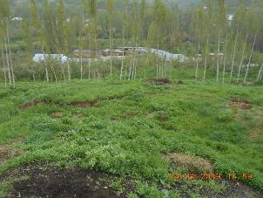 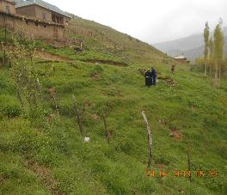

1-rasm

Mintaqada kontinental iqlim hukm suradi. Yanvar oyining o‘rtacha harorati 0,6°C, iyul oyiniki esa 28,4°C ni tashkil etadi. Yiliga o‘rtacha 277 mm yog‘in tushadi. Tumandan G‘uzor daryosining irmoqlari — Katta O‘radaryo va Kichik O‘radaryo oqib o‘tadi. Shuningdek, tumanning janubi-g‘arbiy qismida yozda qurib qoladigan Qizilcha va Gajaksoy kabi soylar ham mavjud. Pachkamar va Dehqonobod suv omborlari ham qurilgan. Dehqonobod tumanining tog‘li hududlarida yupqa tog‘-qo‘ng‘ir tuproqlar mavjud bo‘lsa, tog‘ oldi va tekislik qismida och bo‘z tuproqlar (ba’zan sho‘rxok va qumoq tuproqlar) uchraydi. Hududning o‘simlik qoplami ancha xilma-xil bo‘lib, archa, zarang, uchqat kabi daraxtlar o‘sadi. Past tog‘ etaklarida pistazorlar uchraydi, shuningdek, shuvoq, sho‘ra, yantoq, efemerlar kabi o‘simliklar ham mavjud.

**Hududning geologik tuzilishi**

Chukun ko‘chkisi Janubiy-G‘arbiy Hisor hamda Boysun gorst-megaantiklinaliga to‘g‘ri keladi, uning burmalangan asosi tokembriy va paleozoy hosilalaridan tashkil topgan. Mezozoy cho‘kindi yotqiziqlari ikki bo‘g‘inli tuzilishga ega: trias va yura yoshidagi hamda tuzusti bo‘r, paleogen va neogen yoshidagi komplekslari. Tokembriy hosilalari Hisorning Janubi-G‘arbiy tizmalarida, Boysun tog‘, Surxon tog‘ kesimlarida ajratilgan. Ular gneyslar, silikat-biotitli kvarsitlar, muskovitli, amfibolli granit-gneysli slaneslar bilan ifodalangan.

**Mezozoy (Mz)**

**Trias sistemasi (T).**

Trias yotqiziqlari mahalliy rivojlangan, paleozoyda nomuvofiq tarzda joylashgan. Kugitang, Boysun tog‘larning shimoliy va g‘arbiy tizmalarida ularning katta bo‘lmagan notekis chiqish joylari kuzatiladi. T.A. Sikstel tomonidan quyi trias yotqiziqlari shartli ravishda ohaktoshlar, konglomeratlar, gravelitlar, qumtoshlar va

tuflar qatlamchalari mavjud bo‘lgan argillitlardan tashkil topgan xonakli svitasi tarkibiga kiritilgan. Ularning qalinligi 800 m. tashkil qiladi.

Yuqori trias yotqiziqlari trangressiv tarzda quyi yuraning yirik bo‘lakli konglomeratlari, qumtoshlar va slaneslar bilan qoplangan. Ularning qalinligi 10-60 m.

**Yura sistemasi (J).**

Litologik tarkibi va sedimentatsiyalanish sharoitlari bo‘yicha yura tizimi pastdan yuqoriga qarab uch qatlamga bo‘linadi: terrigenli, karbonatli va tuzli-angidritli. Quyi va o‘rta yura (J 1+2). Yuraning terrigenli yotqiziqlari Sho‘rton, Gumbuloq, Odamtosh konlarida va Jilimchi maydonida chuqur burg‘i quduqlar bilan ochilgan. Ularning qalinligi Sho‘rton-25-sonli quduq bo‘yicha 1043 m tashkil qiladi.

Terrigenli kompleks qumtoshlar. alevrolitlar, argillitlar mergellar va gillarning qat-qatlashishlaridan tashkil topgan. Yuqori yura (J3) yotqiziqlari ikki formatsiya bilan ifodalanadi: karbonatli (kellovey-kimmeridj yarusi) va tuzli-angidritli (titon yarusi).

Kellovey-kimmeridj (J3k + km). Karbonatli qatlamlar yotqiziqlari juda murakkab, turlicha fatsiyali, biroq jiddiy qonunyatlarga asoslangan tuzilishga ega. Uchta fatsial zona ajratiladi: rifoldi depression, rifli (barer-rifli tizim) riforti lagunali. Hisor tizmasining janubi-g‘arbiy tarmoqlarida depression fatsiya yotqiziqlari Janubiy Tandircha, S’yomochnaya, Toychi maydonlari va konlarida ochilgan. Qabul qilingan ajratish sxemasiga muvofiq kesimda (pastdan yuqoriga qarab) XVI, XVa va XV kon gorizontlari ajratiladi. XVI gorizont kul rang, qoramtir-kul rang, gilligi bir xil bo‘lmagan, organogen-detritli va shlamli ohaktoshlardan, dolomitli uchastklardan tashkil topgan. XVI gorizont o‘rta yuraning o‘rta kellovey yoshida deb sanaladi. XVa gorizonti asosan kul rang, yashil-kul rang, detritli ohaktoshlar qatlamchalari, mshankalar suyaklari qoldiqlari mavjud bo‘lgan, qat-qatlangan qumoq-qumoq-suv o‘tli ohaktoshlar. Odamtosh konidagi uning qalinligi 80-110 m, Qizilchada-73 m, Janubiy Tandirchada- 249 m. XV gorizont-rifli fatsiya zonasidagi XV-P (rif), XV-RO (rif osti) gorizontlar yoshidagiga o‘xshash. XV gorizonti hajmiga angidritlarning bevosita quyi pachkasi ostida joylashgan qora slaneslar pachkasining yotqiziqlari kiritiladi. Ushbu gorizontning Odamtosh konidagi uning qalinligi 170-297 m tashkil qiladi. Rifli fatsiya yotqiziqlari Janubiy Tandircha, Qizilcha, Jarquduq, Janubiy Qizilbayroq, Belesiaynak, Chalka va boshqa maydonlarda ochilgan. Rifli fatsiya yotqiziqlarida pastdan yuqoriga qarab XVI, XVa, XV-RO, XV-P va XV-PU (rif usti) kon gorizontlari ajratiladi. XVI gorizont bir xilda gillanmagan, bituminozli, pishiq, darzli, organogen-detritli va shlamli, g‘ovakliligi 1-3% bo‘lgan ohaktoshlardan tashkil topgan. XVa gorizont yashil-kul rang, nisbatan sof qumoq-qumoq-suv o‘tli, g‘ovakliligi bir tekis bo‘lmagan, qalinligi 30-40 m ni tashkil qiluvchi ohaktoshlardan iborat.

XV-RO gorizont murakkab tuzilishga ega. Kesimning quyi qismi kul rang va to‘q-kul rang, sof va kuchsiz gillangan, bo‘sh bituminozli, organogen-detritli, pishiq va bo‘laklangan, notekis dolomitli ohaktoshlardan tashkil topgan. Kesimning yuqori qismi ko‘pincha biomorfli, mshanka-suv o‘tli, nisbatan g‘ovakli bo‘lgan ohaktoshlar bilan ifodalangan. Uning qalinligi Jarquduq konida 80 m. tashkil qiladi. XV-P gorizont-o‘tkazuvchanligi yuqori va g‘ovakliligi keng rivojlangan biogenli ohaktoshlar qat-qatlaridan tashkil topgan. Kesim 70-80 % kollektorlardan iborat. Ohaktoshlar kul rang, och-kul rang, tarkibida faunaning yuqori miqdori qayd qilinadi, ular orasida rif hosil qiluvchi organizmlar ko‘plab uchraydi. Ohaktoshlar yaxlit, g‘ovak-g‘ovak, ba’zan butunlay ilma-teshik. Gorizont qalinligi Bo‘zaxo‘r konida - 68 m. Jarquduqda - 121 m, Shimoliy Tandirchada - 164 m tashkil qiladi. XV-RU gorizonti - bir xildagi qalinlikka ega emasligi bilan tavsiflanadi: Buzaxur maydonida (2 - quduq) 181 m, Jarquduqda 159-213 m va Shimoliy Tandirchada 43 m. Gorizont qattiqligi va g‘ovakliligi turlicha bo‘lgan pishiq va g‘ovakli ohaktoshlarning qat-qatlaridan tashkil topgan. Ohaktoshlar kul rang, och kul rang, ko‘proq suv o‘tli va organogen-bo‘lakli. Karbonatli yotqiziqlarning umumiy qalinligi Buzaxur va Jarquduq konlarida 254-544 m, Janubiy Qizilbayroq 350-400 m, Qizilcha 550 m, Toychi 373 m, Shimoliy Tandircha 207 m. tashkil qiladi.

Rifli fatsiya doirasidagi Odamtosh, Gumbuloq, Jarquduq, Pachkamar va boshqa maydonlarda lagunali (rifdan tashqari) fatsiya yotqiziqlari ochilgan. Qabul qilingan ajratish sxemasiga muvofiq lagunali fatsiya doirasida quruq fatsiya kesimida pastdan yuqoriga qarab XVI, XVa va XV-1 gorizontlari ajratilgan. XVI gorizont pelitomorfli, detritli, organogen-bo‘lakli ohaktoshlardan iborat. Titon (J3 + t t). Kesimning karbonatli qismi qalinligi keskin o‘zgaruvchan tuz-angidritli qatlam bilan qoplangan. Bayon qilinayotgan hudud doirasida ushbu yarus yotqiziqlari litologik tarkibi bo‘yicha uch qismga bo‘linadi: quyi - angidritli, o‘rta - tuzli va yuqori - “qoplamli angidritlar”. Quyi angidritli qatlam pishiq, dolomit bilan boyigan angidrit va ohaktoshlar bilan ifodalanadi. Yotqiziqlarning umumiy qalinligi dastlabki o‘n metrdan yuzlab metrga qadarni tashkil qiladi.

Tuzli qatlam pastki qismida yashirin kristallangan pishiq, oq rangli angidritning aralashmalari va qatlamchalari mavjud bo‘lgan yirik kristallangan oq yoki kul rang yirik kristalli galit bilan ifodalanadi. Tuz qatlami qalinligi dastlabki boshlanishi 1400 m va undan yuqori ko‘rsatkichlarda o‘zgaruvchan. Yuqori “qoplama angidritlar” tuzli qatlam bilan tugaydi, hamma joyda uning ustida tarkibida jinsga oqish yoki to‘q-kul rang tus beruvchi alevrolit-pelitli material miqdori ko‘p bo‘lgan terrigen-angidritli jinslarning o‘ziga xos qavatchalarni yotishini ifodalaydi. Ushbu qavatlar qalinligi barqaror va 70-75 m dan oshmaydi.

**Bo‘r sistemasi (K).**

Bo‘r yotqiziqlari chiqishlari Hisorning Janubi-G‘arbiy tarmoqlarini katta hududini egallaydi. Yura yotqiziqlaridan bo‘rga o‘tish cho‘kindi to‘planishida tanaffussiz kechadi. Tizim ikki bo‘limga bo‘linadi: quyi va yuqori. Quyi bo‘r (K1) neokom-apt yarusi quyi qismida qizil rangli gillar, alevrolitlar gips qatlamchalari mavjud bo‘lgan qumtoshlardan iborat. Yuqorida gipsli argillitlar, moviy qumtoshlar va kul rang mergellar joylashadi. Neokom-apt yotqiziqlari qalinligi 502-672 m.

Alp faqatgina dengiz hosilalari bilan ifodalanadi va molassasimon qiyalama qatlamli qumtoshlardan, to‘q-kul rang gillardan tashkil topgan. Kesim chig‘anoqtoshlarning yakkam qatlamchalari mavjud bo‘lgan gillar va alevrolitlar ketma-ket kelishi bilan tugaydi. Alp yotqiziqlari qalinligi 256-338 m. Yuqori bo‘r (K2). Yuqori bo‘r yotqiziqlari keng tarqalgan bo‘lib, yirik antiklinal ko‘tarilmalarning qubbali, ba’zan qubba oldi uchastkalarini hosil qilgan holda depressiya chekka (qanot) qismlarining cho‘kishini namoyon qiladi. Senoman kesimda alevrolit-qumli jinslar ko‘proq bo‘lgan yashil-kul rang va kul rang gillar, alevrolitlar, qumtoshlar va ohaktoshlarning navbatma-navbat keluvchi bir xildagi qatlamlari bilan ifodalanadi. Yotqiziqlar qalinligi 243-302 m. Turon ohaktosh-chig‘anoqtoshlarning kam va yupqa qatlamchalarini o‘z ichiga olgan, kul rang-yashil rangli bir xildagi gilli qatlamdan tashkil topgan. Yuqori qismida gips qatlamchalari mavjud bo‘lgan alevrolitlar va gillarning uncha qalin bo‘lmagan (35 m ga qadar) olachipor rangli qavatlari joylashadi. Yotqiziqlar qalinligi 288-359 m. tashkil qiladi.

Paleogen tizimi. Paleogen yotqiziqlari yuvilish bilan bo‘r hosilalarini yopib olgan. Paleogenli kesimlarda paleotsen, eotsen va oligotsen uchastkalari ajratiladi. Eng to‘liq kesimlar Hisorning Janubi-G‘arbiy tizmalari ochilmalarida va Dehqonobod egilmasi doirasida rivojlangan. Paleogenli kesimlar och-kul rang ohaktoshlar, paleotsen mergellari, eotsen va oligotsenning alevrolitlar, mergellar va gips qatlamchalari mavjud bo‘lgan, yashil-kulrang gillaridan tashkil topgan. Paleogenning umumiy qalinligi 0 - 400 m oraliqda o‘zgaruvchan. Neogen yotqiziqlari hudud doirasida hamma Yerda ham tarqalmagan. Eng to‘liq kesimlar Dehqonobod egilmasi doirasida va Hisorning janubi-g‘arbiy tizmalari ochilmalarida rivojlangan. Ushbu yotqiziqlar antiklinal zonalar doirasida amalda mavjud emas yoki juda kam tarqalgan. Yotqiziqlarning ochilmalardagi umumiy qalinligi 3000 m dan ortiq, quduqlar bo‘yicha 0-900 m atrofida o‘zgaruvchan.

**To‘rtlamchi davr sistemasi (Q).**

Ushbu tizim yotqiziqlari yaxshi saralanmagan galechnik jinslari, turli suglinkalar, kam hollarda to‘shama jinslar ustida keskin nomuvofiq burchak ostida joylashgan qumlar bilan ifodalanadi. Yotqiziqlar qalinligi 10-15 m dan 100-200 m.ga qadar o‘zgarishi mumkin. Tadqiqot hududining geologik xaritasi. VEZ tadqiqotlarida aynan shu davr yotqiziqlari ustida ish olib borilgan .  
(2-rasm).

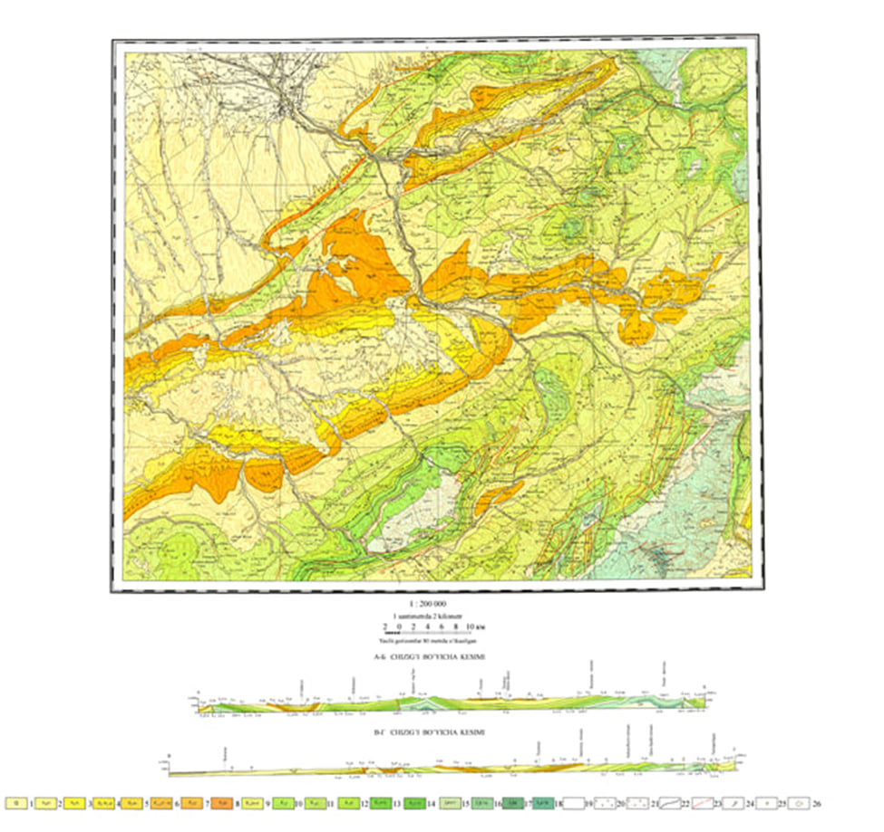2-rasm.

Hisor tizmasining Dehqonobod egilmasi va Janubiy va G‘arbiy tarmoqlarining geologik xaritasi. Miqyos 1:200 000. Tuzuvchi V.I. Jeleznov 1982 yil. Shartli belgilar: To‘rtlamchi davr yotqiziqlar. 1-To‘rtlamchi davr. Neogen davri pliotsen. 2 -G‘uzor svitasi, alevrolitlar, konglomeratlar, gravelitlar, alevrolitlar; 3 - Tandrchi svitasi, qumtoshlar, alevrlitlar; 4. - Oligotsen yuqorisi-miotsen quyi qismi boljuan svitalari ajralmagan g‘isht rang-qizil qumtoshlar, gillar, gipslar. Paleogen davri. 5. O‘rta oligotsen. Sumsar qatlamlari, gipslashgan gillar, alevrolitlar, mergil qatlamchalari mavjud qumtoshlar. 6. O‘rta va yuqori eotsen-quyi oligotsen. Oloy, turkiston, rishton, isfara va xonobod qatlamlari. Gillar ba’zan mergelli, ohaktoshlar va qumtoshlar qatlamlari bilan. 7. - Quyi eotsen. Suzak qatlamlari. Alevrolitlar qatlamchalari mavjud gipslashgan gillar. 8. - Palleotsen Buxoro qatlamlari. Gips qatlamchalari mavjud ohaktoshlar. Bo‘r davri yuqori bo‘limi. 9. - Senon yarus usti va data yarusi - birlashgan. Mergellar, qumtoshlar va ohaktoshlar - chig‘anoqtosh, gipslar qatamchalar mavjud gillar. 10. - Turon yarus. Qumtoshlar, mergellar va ohaktoshlar - chig‘anoqtoshlar qatlamchalari mavjud gillar. 11. - Senoman yarusi. Qumtoshlar va ustritsali ohaktoshlar qatlamchalari mavjud gillar. Bo‘r davri quyi bo‘lim. 12. - Apt yarus. Konglomeratlar, qumoshlar va ohaktosh - chig‘anoqtosh gorizonlari majud gillar 13. Pskom va apt yaruslari, birlashgan. Gillar, alevrolitlar. Qumtoshlar, ohaktoshlr, gipslar. 14. - Valanji va goteriv yaruslar, birlashgan. Gillar, qumtoshlar, mergellar va gipslar. Yura davri yuqori bo‘lim. 15. - Kimmerij va titon yaruslari - birlashgan (gurdak svitasi), Angidritlar, kaliyli va tosh tuzi, gillar va ohaktoshlar qatlamchalari mavjud gipslar. 16. - Kelloviy va oksford yaruslari – birlashgan. Ohaktoshlar, pasti qismda mergellar va gillar qatlamchalari bilan. O‘rta bo‘lim. 17. - Bot yarusi. Gilli slaneslar va ko‘mir qatlamlari mavjud qumtoshlar, argillitlar, ohaktoshlar. 18. - Aolen va bayos yaruslari-birlashgan qumtoshlar, alevrolitlar, argillitlar. *To‘rtlamchi davr* *yotqiziqlari* 19. - Allyuvial - prolyuvial. 20. - Prolyuvial. 21. - Yotqiziqlarning nomuvofiq joylashish chegarasi. 22. - Tektonik kontakt chizig‘i: ishonchli va taxminiy. 23. - Qatlamlarning qiya joylashishi. 24. - Qazilma fauna qoldiqlari yig‘ilgan joy. 25. - Chuqur burg‘i quduqlar. Odamtosh pog‘onasining kengligi 12-14 km ga teng. Pog‘onaning shimoli-sharqiy chekkasi ko‘ndalang kesimda nishabli, ushbu pog‘ona doirasida eng ko‘p aniqlangan antiklinal tuzilmalar: Janubiy Tandircha, Qizilcha, Jarquduq, Qizilbayroq, Auzikent, Odamtosh va boshqalar.

V.V. Korsun ma’lumotlariga ko‘ra janubi-g‘arbiy Hisor megantiklinalining shimoliy shaxobchasi burma-surilma tuzilmani ifodalaydi. Uning asosiy tuzilmaviy elementlari bo‘lib surilmali zonalar va ularni tashkil qiluvchi burma-surilmalar hisoblanadi. o‘zaro siljishlar bilan ajratilgan. Tuzilma hosil qiluvchi asosiy rol ochiq tektonik uzilmalar bo‘lib hisoblanuvchi surilmalarga tegishli. Ularning alloxtonlarida, bir qator maydonlarda yuqori yuraning tuz osti karbonatli yotqiziqlarida tektonik ekranlashgan uyumlar aniqlangan.

Hisorning Janubi-G‘arbiy tarmoqlari mustaqil neft-gazli hudud hisoblanadi, uning doirasida Jarquduq, Janubiy Tandircha, Gumbuloq, Sharqiy-Qorail, Janubiy Qizilbayroq, Auzikent, Omonota, Sagirtov va boshqalar, gazkondensat konlari, Qo‘shquduq, Shimoliy Tandircha, Dehqonobod neft konlari ochilgan. Bundan tashqari Qizilbayroq maydonida gaz uyumining mavjudligi qayd etilgan  
(3-rasm).

Hisorning Janubi-G‘arbiy tarmoqlari doirasida ham qo‘shni Beshkent egilmasi va Buxoro-Xiva neft-gazli hududida ham yuqori yura karbonatli formatsiya hudud mahsuldor qatlam hisoblanadi. Hisorning Janubi-G‘arbiy tarmoqlarining yuqori yura karbonatli rezervuari tuzilishining umumiy xususiyatlari quyidagilar hisoblanadi: kollektorlar va ularning rezervuarning yuqori qismida ajratib turuvchi zichlangan jinslarini (XV-RU gorizont) qatlamli-linzasimon joylashishi va asosan quyi qismida ularning massiv xarakteri (XV-P gorizont), barcha kollektorlar orasida gidrodinamik aloqani ta’minlovchi butun rezervuar hajmida darzlilikning keng rivojlanishi, shuningdek XV-RO gorizonti yotqiziqlarida keng tarqalgan, unga bog‘liq bo‘lgan uglevodorodli uyumlarning massiv yoki massiv-qatlamli turi g‘ovakliligi past bo‘lgan kollektorlarning sanoat ahamiyatida mahsuldorliligi. Titonning tuz-angidritli qatlami barcha konlarning mintaqaviy qopqog‘i bo‘lib xizmat qiladi va u uglevodorodlar migratsiyasiga to‘sqinlik qiluvchi ishonchli to‘siq (ekran) hisoblanadi va g‘ovakliligi yuqori bo‘lgan kollektorlar bilan birgalikda ularni oksford-kimmerij karbonatlarida akkumulyatsiyalanishi uchun qulay sharoitlar yaratadi.3-rasm

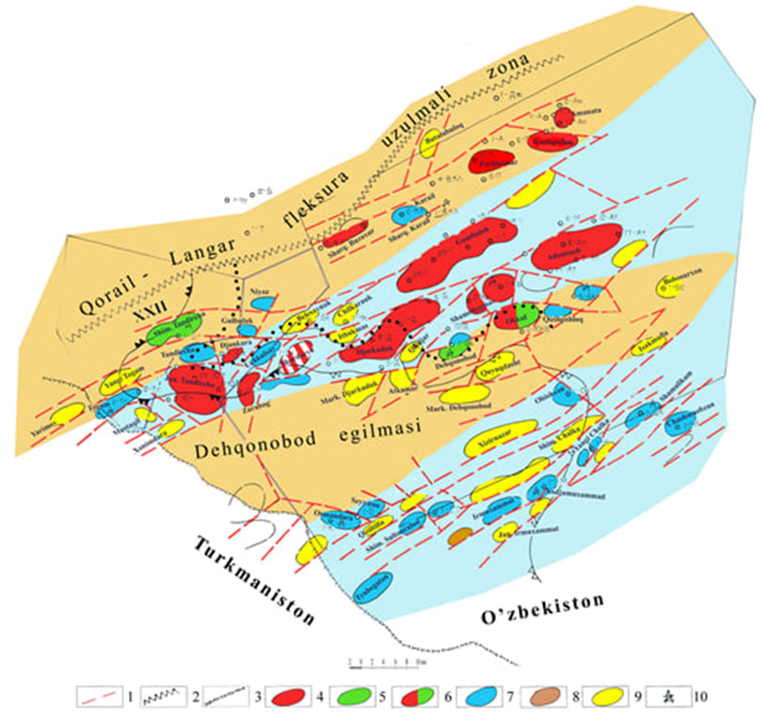

3-rasm

Hisor hududini (Dehqonobod egilmasi)ning neft-gazli ob’ektlarini tektonik tuzilishi va joylashishi xaritasi (Yakkabog‘ geofizika ekspeditsiyasi filialining 2018 yildagi materiallari bo‘yicha) Miqyos 1:200 000. **Shartli belgilar:** 1. Tektonik Yer yorig‘lar. 2. Platformali va orogen oblastlar chegaralari. 3. Davlat chegarasi. 4. Gazli. 5. Neftli. 6. Neft-gazli. 7. Neft-gazga istiqbolli ob’eklar (2017 yilning birinchi yanvar holati bo‘yicha). 8. Fondda turgan ob’ektlar. 9. 2017 yil. Tuzilmalari. 10. Yangi neft-gazga istiqbolli ob’ektlar. 11. Burg‘i quduqlari

**Dehqonobod egilmasining tektonik tuzilishi**

Dehqonobod egilmasining mintaqaviy tektonik tuzilmalardagi o‘rni subparallel -Boysun-Kugitang va Langar-Qorail chuqur Yer yorig‘lar orasidagi zonaga bog‘liqliligi bilan aniqlanadi, ular janubdan shimol tomon Uzunquduq, Sundukli-Sho‘rchi, Birgutli-Dehqonobod, Janubiy Qizilqum-Hisor shimoli-g‘arbiy fleksurali va tushilma-uzilmali Yer yorig‘lari bilan murakkablashgan. Ularning yoshi M.A. Axmedjanov, O.M. Borisov, X.D. Yakubov, B.B. Tal-Virskiy, I.A. Fuzaylov va boshqalar, ma’lumotlari asosida. O.M. Borisov va boshqalar [17; 75-81-b.] ko‘ra proterozoy, paleozoy, mezozoy va kaynozoyda yangilangan, bu esa Janubi - G‘arbiy Tiyon - Shon platformali qismi tektonosferasining yuqori mezozoy-kaynozoy tuzilmaviy qavatida paleozoy davri bilan bog‘liq tuzilmalar hisoblanadi. Tuzilmalarni yoshi M.A. Axmedjanov, O.M. Borisov va boshqalar ma’lumotlarida ham ko‘rsatilmagan. Ushbu bo‘limni tuzishda ko‘p yillar davomida Hisorning Janubi-G‘arbiy tarmoqlarini o‘rganish bilan shug‘ullanayotgan N.A. Morozova, V.V. Knyazev, R.A. Karpov va boshqalarning ma’lumotlaridan foydalanilgan .Hisorning Janubi-G‘arbiy tarmoqlari Boysun gorstmegantiklinali nomidagi katta tuzilmani ifodalaydi, uning asosini burmali tuzilishi shimoli-sharqiy yo‘nalishdagi bloklar ko‘rinishiga ega. Ularning uzunligi gersinning Hisor, Buxoro-Ilyak va boshqa Yer yorig‘lari, kengligi esa kechki alp siklining fleksura-uzilmali zonalari bilan nazorat qilinadi. Mezozoy cho‘kindi qoplamasi Hisor tizmasining janubi-g‘arbiy tarmoqlarining katta qismida, kesimda orogenning o‘sish sharoitida uning hosil bo‘lishiga to‘sqinlik qilishga faol ta’sir ko‘rsatishga qodir bo‘lgan yuqori yuraga oid tuz-angidritli yotqiziqlarning katta qalinligini mavjud bo‘lishi sababli, tuzilishga ega, bu esa yuqorida va quyida joylashgan komplekslarning tuzilmaviy rejalarining nomuvofiq bo‘lishiga olib keladi.

P.I. Telnov mezozoy-kaynozoy yotqiziqlarida ikki bosqichdagi burmalanishni ajratadi: tuz osti va tuz usti. Tuz usti yotqiziqlari shimoli-sharq yo‘nalishda tor egilmalar bilan ajratilgan va chekkalaridagina yirik manfiy tuzilmalar rivojlangan katta ko‘tarilmalar ketma-ketligini ifodalaydi: shimoli-g‘arbda - Dehqonobod va Sho‘rg‘uzor egilmasi va janubi-sharqda - Boysun. Surilmalar, o‘pirilish zonalari. Tuz-gumbazli tuzilmalar zonalari umuman olganda burmalanishning tuz usti qavati tektonik rejasini murakkablashtiradi. Boysun gorst megaantiklinalning tuz osti yuqori yura yotqiziqlari Boysun-Kugitang markaziy gorstdan shimoli-g‘arb va janubi-sharq yo‘nalishda pog‘onama-pog‘ona cho‘kishni davom etmoqda.

**GPS Kuzatuv Tahlili – Chukun Uchastkasi**

Quyidagi jadval — 2025-yil aprel oyi uchun **Chukun uchastkasida olib borilgan GPS o‘lchov natijalari**ni ko‘rsatadi. Jadval 2024-yil 30-oktabrdan 2025-yil 8-aprelgacha (160 kun ichida) bo‘lgan harakatlarni ifodalaydi. 1-jadval

|  |  |  |  |  |  |  |
| --- | --- | --- | --- | --- | --- | --- |
| **№**  **п/п** | **Uchastka qismlarining nomi** | **Reper №** | **S gor sm** | **V gor mm/kun** | **h ver. sm** | **V ver mm/kun** |
| **1** | **2** | **3** | **4** | **5** | **6** | **7** |
| **1** | **Chukun uchastkasi** | 2024-yil 30-oktabrdan 2025-yil 8-aprelgacha (160 kun ) | | | | |
|  | Yuqori qism | Rp 1 | 0,7 | 0 | -0,1 | 0 |
|  | O‘rta qism | Rp 2 | 0,5 | 0 | -2,3 | 0,1 |
|  | Pastki qism | Rp 3 | 1,1 | 0,1 | -2,5 | 0,2 |
|  |  |  |  |  |  |  |

1-jadval

1. S gor (sm) – Gorizontal siljish: nuqtaning 160 kun ichida gorizontal yo‘nalishda qancha siljiganini ko‘rsatadi (sm).
2. **V gor (**mm/kun**)** – Gorizontal tezlik: har kuni o‘rtacha qancha mm gorizontal harakat bo‘lgan
3. **h ver. (**sm**)** – Vertikal siljish: tuproqning ko‘tarilishi yoki cho‘kishini bildiradi (manfiy son — cho‘kish).
4. **V ver (**mm/kun**)** – Vertikal harakat tezligi (har kuni qancha mm ko‘tarilish yoki cho‘kish sodir bo‘lgan)

* **Rp1 (yuqori qism)**: juda kam siljigan (0.7 sm), vertikal cho‘kish deyarli yo‘q.
* **Rp2 (o‘rta qism)**: biroz cho‘kish kuzatilgan (-2.3 sm).
* **Rp3 (pastki qism)**: eng katta siljish va cho‘kish sodir bo‘lgan (1.1 sm gorizontal, -2.5 sm vertikal).

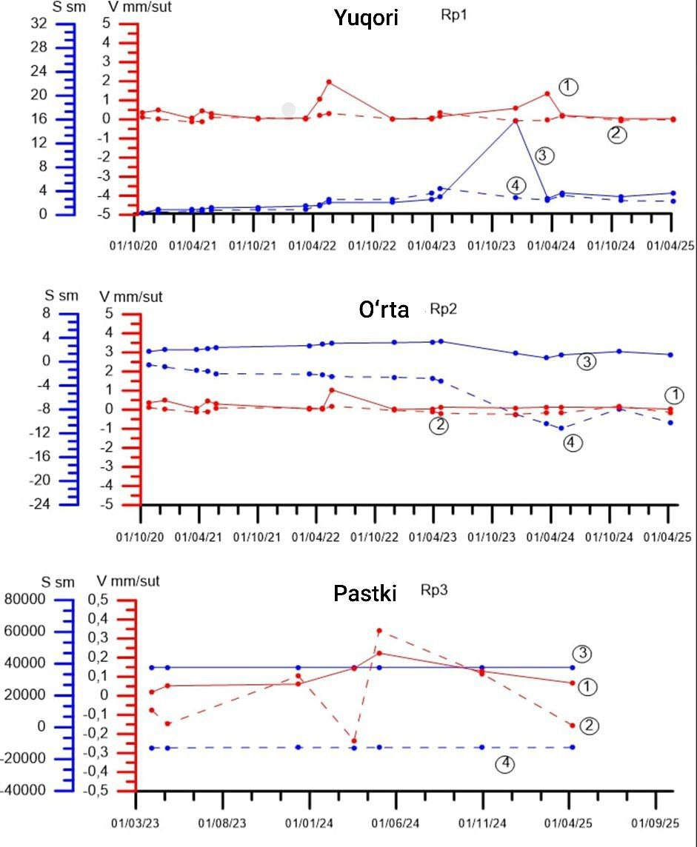

2023-yildan 2025-yilgacha bo‘lgan davrda Chukun

Uchastkasida gorizontal va vertikal o‘zgarishi va siljishlari grafiklari **.**

Grafiklarda Chukun uchastkasining uchta nuqtasi (Rp1 – yuqori qism, Rp2 – o‘rta qism, Rp3 – pastki qism) bo‘yicha **2023-yildan 2025-yil aprelgacha bo‘lgan GPS o‘lchov natijalari** tasvirlangan. Grafiklar har bir nuqtadagi:

Gorizontal tezlik (1) – mm/sutkada (qizil chiziq)

Vertikal tezlik (2) – mm/sutkada (ko‘k chiziq)

Gorizontal siljish (3) – sm (qizil nuqtali chiziq)

Vertikal siljish (4) – sm (ko‘k nuqtali chiziq)

|  |  |  |  |
| --- | --- | --- | --- |
| Qism | Gorizontal holat | Vertikal holat | Xulosa |
| Yuqori (Rp1) | 20 sm o‘sish | ±3 sm tebranish | Barqaror, faqat 2023da harakat |
| O‘rta (Rp2) | 8 sm salbiy | 16 sm cho‘kish | Cho‘kayotgan zona |
| Pastki (Rp3) | 6 sm o‘zgarish | 2 sm ko‘tarilish | Barqaror |

2-jadval

## **Yuqori qism (Rp1)**

Gorizontal siljish (3): 2023-yil o‘rtasida 20 sm gacha o‘sish kuzatilgan.  
Vertikal siljish (4): Asosan 0–3 sm oralig‘ida, biroz ko‘tarilish va pasayishlar. Tezliklar: Barqaror (0–1 mm/sut).  
Xulosa: Bu qism nisbatan barqaror, lekin 2023 o‘rtasida qisqa muddatli harakatlar bo‘lgan.

## **O‘rta qism (Rp2)**

Gorizontal siljish (3): Doimiy salbiy yo‘nalishda, 2024-yilga kelib ~8 sm.  
Vertikal siljish (4): 2024-yilga kelib 16 sm gacha cho‘kkan.  
Tezliklar: Vertikal tezlik salbiy, gorizontal esa 0 atrofida.  
Xulosa: Bu qism barqaror cho‘kib borayotgan zona bo‘lib, ehtiyot choralari kerak.

## **Pastki qism (Rp3)**

Gorizontal siljish (3): 2024 boshida 6 sm gacha o‘zgarish bo‘lgan.  
Vertikal siljish (4): 2 sm gacha cho‘kish.  
Tezliklar: Gorizontal – 0,1 mm/sut, vertikal – 0,2 mm/sut.  
Xulosa: Bu qismda ham siljish mavjud, lekin nisbatan kichik va barqaror.

**Hududda olib borilgan geofizik tadqiqotlar**

Dehqonobod egilmasi mintaqaviy geofizik maydonlardagi o‘rnini aniqlashda O‘zbekiston Respublikasi Davlat geologiya qo‘mitasining geofizika ma’lumotlaridan foydalanilgan. Geofizik ma’lumotlar bo‘yicha Dehqonobod egilmasi hududidagi magnit anomaliyalar keng spektrda-musbatdan (200 nTl) to manfiy (-200 nTl) ko‘rsatgichlarga qadar namoyon bo‘lishini ko‘rsatadi. Magnit anomaliyalarning namoyon bo‘lishning o‘ziga xosligi-anomaliyalar ko‘rsatkichlarining janubi-g‘arbdan shimoli-sharq tomon o‘zgarib borishidadir. Dehqonobod egilmasining janubi-g‘arbiy qismida musbat magnit anomaliyalar kuzatiladi. Ular shimoli-sharq yo‘nalishida asta-sekin so‘nib boradi va manfiy ko‘rsatkichlarga ega bo‘ladi (5-rasm)

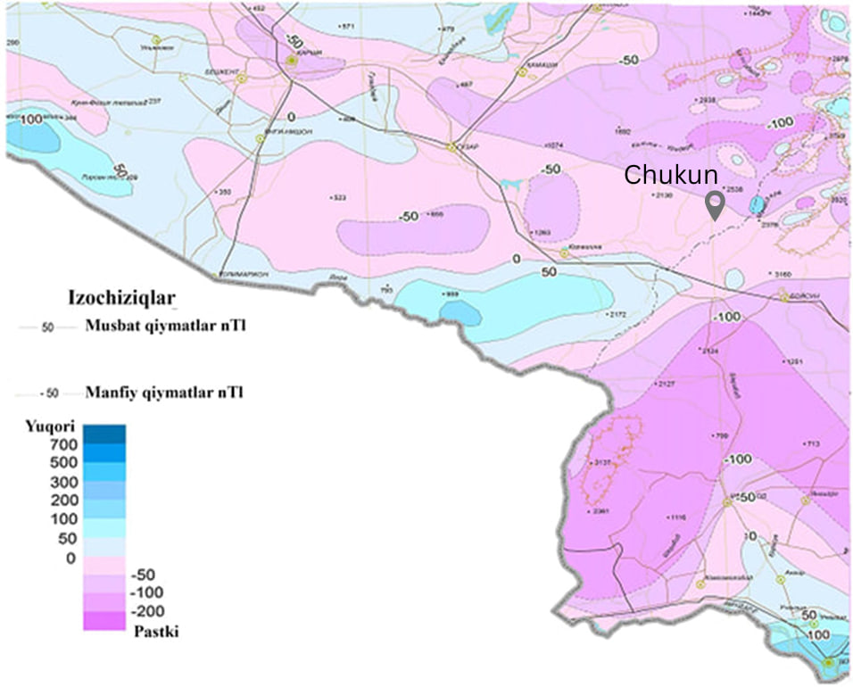

4-rasm .Magnit anomaliyalari xaritasi .

Dehqonobod egilmasi va Hisorning janubi-g‘arbiy tarmoqlari chuqur chegaralovchi Yer yorig‘i bilan bog‘liq. Dehqonobod egilmasining barcha mahalliy geofizik anomaliyalari og‘irlik kuchining mintaqaviy anomaliyalari bilan chegaralangan.

B.B. Tal-Virskiy Markaziy Osiyo og‘irlik kuchining hududni anomaliyalari tabiati va rivojlanishini tahlil qilib Yer po‘stidagi gravitatsion anomaliyalarni namoyon bo‘lishiga ta’sir ko‘rsatuvchi keng ko‘lamli omillarni qayd etadi. Uning fikriga ko‘ra eng muhim bo‘lib: 1) chuqurlik omili-Turon plitasi va Tiyon-Shonning orogen hududi chegarasidagi gravitatsiya anomaliyalariga ta’sir ko‘rsatadi; 2) 200 km.dan ortiq chuqurlikda mantiya zichligining bo‘shashishi-eng kichik og‘irlik kuchi ko‘rsatkichi namoyonining belgilanishi; 3) poydevor yuzasining morfologiyasi; 4) chuqurlik ortishi bilan zichlikning ortib borishi, ayniqsa tog‘ oraliqlari va tog‘ oldi egilmalarida (Beshkent, Dehqonobod), bu Yerda gravitatsiya anomaliyalar shakllanishining asosiy omili bo‘lib, paleotsen usti va neogen yotqiziqlaridagi gorizontlar hisoblanadi. . O‘tgan asrning 90 yillar oxirida S.I. Subbotin (Kiev) nomidagi Geofizika instituti tomonidan geologik, petrologik, seysmologik, geometrik, gravimagnitometrik usullar uyg‘unligida Markaziy Osiyo va Qozog‘iston tektonosferasi tadqiq qilingan. Tadqiqotlar natijalarini tahlil qilish Ukraina Respublikasi FA geofizika instituti; Turkmaniston Respublika FA Seysmologiya va geologiya instituti; O‘zbekiston Respublikasi FA Geologiya va geofizika instituti; Qirg‘iziston Respublikasi FA Seysmologiya instituti; Toshkent politexnika instituti; Qozog‘iston Respublikasi politexnika instituti olimlari va geofiziklarini jalb qilgan holda olib borilgan. geofizik xususiyatlarini o‘rganishga B.B. Tal-Virskiy, I.A. Fuzaylov, F.X. Zunnunov, X.I. Yusupxodjaev, Ye.M. Butovskaya, O.P. Mordvinsev, F.G. Dolgopolov, G‘.S. Abdullaev va boshqalar katta hissa qo‘shganlar.

**VEZ elektrorazvedka usulining maqsadi va vazifalari**

Elektrorazvedkada qo‘llaniladigan usullar ishlatiladigan maydon turlari bo‘yicha tasniflanadi. Vertikal elektr zondlash usuli ,,O‘zgarmas elektr tok usullari” guruhiga mansub . VEZ usuli yer bag‘rida o‘zgarmas elektr tok manbalar ta’sirida hosil bo‘lgan tabiiy va sun’iy elektromagnit maydonlarini o‘rganishga asoslangan. Bu usul foydali qazilmalarni izlash va razvedka qilishda, muhandislik geologiya va gidrogeologiyaning har xil masalalarini yechishda va geoekologiya masalalarini o‘rganishda qo‘llaniladi. Vertikal elektr zondlash (VEZ) usuli kesimdagi tog‘ jinslarining solishtirma qarshiliklarini tik yo‘nalishi, ya’ni chuqurlik bo‘yicha o‘zgarishlarini o‘rganishga asoslangan. VEZ ishlagan paytda, ta’minlovchi A va B elektrodlar orasidagi masofa ketma-ket ortib boradi. AB masofa oshganda o‘rganilayotgan chuqurlik ham oshadi . Shuning uchun uning nomi VEZ deb atalgan. Har xil AB va MN masofalar bilan pk ning qiymati o‘lchansa, chuqurlik bo‘yicha geoelektrik kesimni o‘rganish mumkin. VEZ usuli 300-500m chuqurlikkacha yotgan kesimlarni o‘rganish uchun qo‘llaniladi.6-rasm

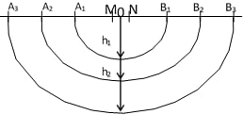

5-rasm

Odatda, ishlar to‘rt elektrodli gradiyentli simmetrik moslama yordamida o‘tkaziladi. O‘lchov nuqtasi "0" qabul qiluvchi elektrodlar (M va N) o‘rtasida joylashgan bo‘lib, ish paytida har doim bir joyda qolaveradi. Ta’minlovchi (AB) va qabul qiluvchi (MN) elektrodlar to‘g‘ri chiziq bo‘ylab 0 nuqtaga simmetrik joylashgan holda yerga qoqiladi va sxema yig‘iladi. AB ta’minlovchi elektrodlarga tok yuborib uning tok kuchi (J) o‘lchanadi. MN qabul qiluvchi elektrodlar yordamida potensiallar ayirmasi (*u*) o‘lchanadi. Keyin tuyuluvchi qarshilik formula orqali hisoblanadi

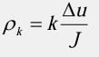 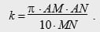

Bundan keyin ta’minlovchi elektrodlar orasidagi masofa ketma-ket orttiriladi va har bitta holatiga tuyuluvchi qarshilik (ρk) qiymati aniqlanadi. AB masofa ish paytida geometrik progressiya kabi orttirib boriladi, MN masofa o‘zgarmas bo‘ladi. Lekin AB masofa katta bo‘lganda, potensiallar ayirmasining (Δu) o‘lchangan qiymati juda kichik bo‘lib ketadi. O‘lchovning aniqligini ko‘tarish uchun MN masofa AB /3 masofagacha orttiriladi. MN masofa oshganda, oxirgi ikkita AB /2 masofa qiymatlariga, oldingi MN masofaga ham o‘lchovlar olinadi. Odatda AB /2 masofa 1,5; 2,0; 3; 4,5; 5; 8; 10; 15; 25; 45; 60; 80; 100; 150; 250; 325; 500; 750; 1000; 1500; 2000; 3000 m va hokazo bo‘lishi mumkin. AB /2 masofa 1,5 dan 4,5 m gacha bo‘lganda, MN masofa 1 m ga teng, AB /2 masofa 4,5 dan 25 m gacha bo‘lganda MN masofa 2 m ga teng, AB /2 masofa 15 m dan 100 m gacha bo‘lganda MN masofa 10 m ga teng bo‘ladi. VEZ ishlari profil bo‘ylab yoki maydonda profillar tarmog‘i bo‘yicha o‘tkaziladi. VEZ qatlamli geoelektrik kesimni ajratishga (qatlamlar yotish burchagi 200-250 gacha) qo‘llaniladi.

**Qarshilik usullarining o'rganish chuqurligi**

O‘rganish chuqurligi elektr tokining muhitga o‘tish chuqurligi bilan aniqlanadi. Ta’minlovchi elektrodlar (A va B) orasidagi masofa qancha katta bo‘lsa, shuncha elektr tokining o‘tish chuqurligi ham katta bo‘ladi. Bir jinsli muhitda ikkita ta’minlovchi A va B elektrodlariga yuborilgan elektr tokining ko‘p qismi AB/2 masofaga teng bo‘lgan o‘tish chuqurligidan ortmaydi. Tajriba dalillariga ko‘ra, elektr tokining cho‘kindi jinslar kesimidan o‘tish chuqurligi H=AB/ 6 ÷ 10 ga teng, aniqrog‘i O‘zbekiston sharoitida H ≈ 0,72AB deb qabul qilinadi. Agar yuqoridagi qatlam tagida qarshiligi kichik bo‘lgan jinslar yotsa, tokning o‘tish chuqurligi katta bo‘ladi. Agar yuqoridagi qatlam tagida qarshiligi katta bo‘lgan, ya’ni tokni yomon o‘tkazuvchi jinslar yotsa, tokning o‘tish chuqurligi kichik bo‘ladi. Shunday qilib, qarshilik usullarida o‘rganiladigan chuqurlikni oshirish uchun ta’minlovchi va qabul qiluvchi elektrodlar orasidagi masofa kengaytiriladi.

**VEZ egri chiziqlari turlari**

Har bir o‘lchov natijasi "0" nuqtasiga nisbatan bilogarifmik (ya’ni ikki o‘lchovli logarifmik) masshtabdagi qog‘ozda (blankada) tasvirlanadi. Grafikda solishtirma qarshilik (ρk) qiymatlari ta’minlovchi elektrodlar orasidagi masofaning yarmi (AB/2) bilan bog‘lanadi. Vertikal o‘qda ρk qiymatlari, gorizontal o‘qda esa AB/2 qiymatlari logarifmik masshtabda (moduli 6,25 sm ga teng) belgilanadi. Hosil bo‘lgan ushbu grafik egri chiziq vertikal elektr zondlash egri chizig‘i deb ataladi.7-rasm

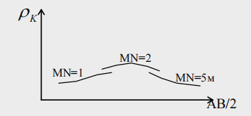

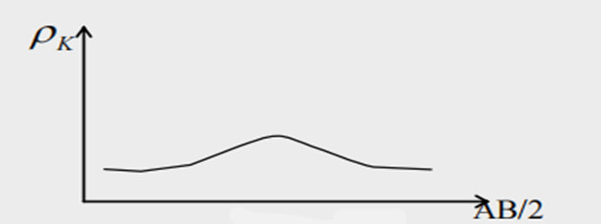

6-rasm

Turli geologik kesimlar ichida ikki qatlamli kesim eng oddiy hisoblanadi.

1. Ikki qatlamli VEZ chiziqlari ikki qatlamli kesim ustida kuzatiladi. Bunda birinchi qatlam qalinligi h1, ikkinchi qatlam qalinligi cheksiz deb hisoblanadi. a) Ikki qatlamli kesimda ρ1 < ρ2 bo‘lsin, bu sharoitda birinchi qatlamda keltirilgan jinslar, ikkinchisida esa kristallik jinslar yotishi mumkin. AB masofa kichik bo‘lganda o‘lchangan ρk ning qiymati keltirilgan jinslarning qarshiligiga yaqin bo‘ladi, ya’ni ρk ≈ ρ1*AB masofa ortganda tok yer yuzasiga cheklanishga harakat qiladi, chunki ikkinchi qatlam tokni yomon o‘tkazadi va qabul qiluvchi MN elektrodlar atrofida tok zichligi asta-sekin ortadi, ρk ning qiymati birinchi qatlam qarshiligiga nisbatan asta-sekin ortadi (ρk ≥ ρ1). Bu sharoitda ρk juda katta bo‘lganda, ya’ni ρ1/ρ2 = M1 → ∞ bo‘lganda ρk = f(AB/2) grafikning pastki qismi abssissa o‘qiga (AB/2 o‘qiga) nisbatan 45° bilan yotgan to‘g‘ri chiziqdan iborat bo‘ladi. AB masofa ancha katta bo‘lganda (AB ≥ 10hi) tok ikkinchi qatlamga o‘tadi va ρk ≈ ρ2 ga teng bo‘ladi. Natijada ρ1 ≤ ρ2 sharoitga to‘g‘ri kelgan ikki qatlamli VEZ ning egri chizig‘i tuziladi.8-rasm

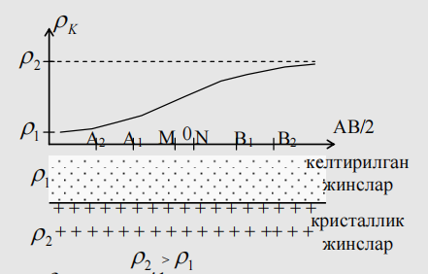

7-rasm

b) Ikki qatlamli kesimda ρ1 > ρ2 bo‘lsin. Bu sharoitda birinchi qatlamda ohaktoshlar, ikkinchisida gilli slanetslar yotishi mumkin. AB masofa kichik bo'lganda (AB ≤ hi) ρk ning qiymati ohaktoshlar qarshiligiga yaqin bo'ladi (ρk ≈ ρ1). AB masofa ortgan sari tok ikkinchi tokni yaxshi o'tkazadigan qatlamga (qarshiligi ρ2) ko'proq o'tadi va ρk ning qiymati ρ2 ning miqdorigacha kamayib boradi (chunki qabul qiluvchi MN elektrodlar atrofi da tok zichligi kamayadi). Natijada ρ1 > ρ2 sharoitda tuzilgan ikki qatlamli VEZ ning egri chizig'i tuziladi (42 - rasm). VEZ ning ikki qatlamli egri chiziqlarida AB/2 → 0 da ρk → ρ1 ga intiladi; AB/2 → ∞ ga intilganda ρk → ρ2 ga intiladi.9-rasm

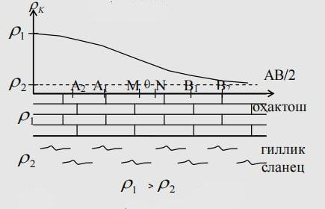 8-rasm

VEZ usuli ρ₁, ρ₂ va ρ₃ solishtirma qarshiligiga ega bo‘lganda hamda h₁, h₂, h₃ = ∞ (cheksiz) qalinligi bo‘lgan kesim ustida qo‘llansin. **2. Uch qavatli VEZ egri chiziqlari.** Uch qavatli kesimlar ustida uch qavatli VEZ egri chiziqlari kuzatiladi. Bunda to‘rta turli kesim va VEZ egri chiziqlari kuzatilishi mumkin. **a) Uch qatlamli kesimda ρ₁ > ρ₂ < ρ₃ sharoiti to‘g‘ri kelsin.**  
Bu sharoitda, masalan, birinchi qavatda qumlar, ikkinchi qavatda g‘illar, uchinchi qavatda magmatik jinslar bo‘lishi mumkin (10-rasm ).

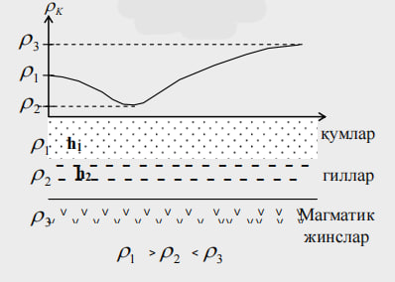

9-rasm  
 Taqinlovchi elektrodlar orasidagi AB masofasi kichik bo‘lganda o‘lchangan ρₖ qiymati ρ₁ qiymatiga yaqinlashadi (ρₖ ≈ ρ₁), AB oshgan sari tok ρ₂ qiymatli tokni yaxshi o‘tkazadigan g‘illarga (ikkinchi qavatga) ko‘proq o‘tadi va MN elektrodlar atrofida tok zichligi kamayadi. Natijada ρₖ qiymati ρ₁ qiymatidan kamayadi.

AB masofa katta bo‘lganda, tok qarshiligi katta bo‘lgan, tokni yomon o‘tkazadigan uchinchi qavatdan chetlanadi; bu esa MN elektrodlar atrofida tok zichligini ortishiga olib keladi. Tok zichligi oshganda ρₖ qiymati ham ortadi. Juda katta masofalarda tok uchinchi qavatga o‘tadi va ρₖ qiymati magmatik jinslar qarshiligiga intiladi, ya’ni ρₖ ≈ ρ₃. Natijada VEZ ning uch qatlamli “H”-turi deb atalgan chizig‘i kuzatiladi.

b) Kesimda ρ₁ < ρ₂ > ρ₃ sharoiti to‘g‘ri kelsin. Kesimda birinchi qatlamda keltirilgan jinslar, ikkinchi qatlamda yuqori qismi quruq, past qismi suvga to‘yingan ohaktoshlar yotgan bo‘lsin. Bu ikki qatlamli litologik kesimni uch qatlamli geoelektrik kesim deb ko‘rish mumkin, chunki suvga to‘yingan ohaktoshlarning ρ₃ solishtirma qarshiligi ustida yotgan quruq ohaktoshlarning ρ₂ solishtirma qarshiligidan kichik bo‘ladi. Keltirilgan kesim ustida VEZ ishlari olib borilganda uch qatlamli “K”-turi deb atalgan egri chiziq kuzatiladi (11-rasm). “K” turi VEZ egri chiziqlari o‘ziga xos xususiyatga ega. ρₖ ning katta qarshilik bilan kuzatilgan zonasi ikkinchi qatlamning ρ₂ qarshiligi va h₂ qalinligiga bog‘liq. Agar ikkinchi qatlamning qalinligi h₂ katta va ρ₂ qarshilik ρ₁ va ρ₃ dan ancha katta bo‘lsa, kuzatilgan zona keng bo‘ladi va ρₖ ning maksimal qiymati ρ₂ ga yaqinlashadi.

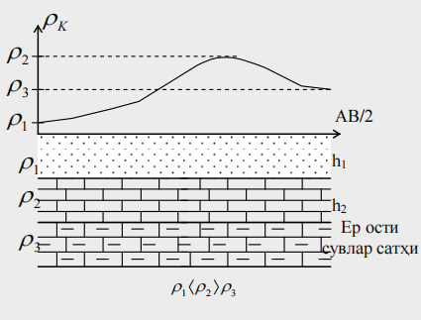

10-rasm

v) Uch qatlamli kesimlarda ρ₁ > ρ₂ > ρ₃ sharoiti to‘g‘ri kelsin. Bu sharoitga, masalan, birinchi qatlamda qo‘la toshlar (sha’gal), ikkinchi qatlamda qumtoshlar va uchinchi qatlamda g‘illar yotishi mumkin.

Bunday kesim ustida VEZ ishlari natijasida uch qatlamli “Q”-turi deb atalgan egri chiziq kuzatiladi (12-rasm). Q turi VEZ egri chiziqlarning ko‘rinishi h₂ va ρ₂ qiymatlariga bog‘liq. Agar ikkinchi qatlamning qalinligi h₂ katta bo‘lib, ρ₂ qarshilik ρ₁ va ρ₃ dan unchalik farq qilmasa, ρₖ ning egri chizig‘ida bu qatlamning mavjudligi sezilarli o‘zgarish kiritmaydi. Agar ρ₂ qarshilik ρ₁ va ρ₃ dan bir necha marta yuqori bo‘lsa va h₂ birinchi qatlamning h₁ qalinligidan besh baravardan ortiq bo‘lsa, egri chiziqda ikkinchi qatlam qisqa alohida bo‘lib kuzatiladi.

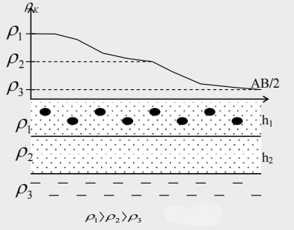

11-rasm

g) Uch qatlamli kesimda ρ₁ < ρ₂ < ρ₃ sharoiti toʻgʻri kelsin. Kesimda birinchi qatlamda gʻillar, ikkinchi qatlamda qumtoshlar, uchinchi qatlamda ohaktoshlar yotgan boʻlsin (13-rasm). VEZ ishlari oʻtkazilganda bu kesim ustida uch qatlamli “A”-turi deb atalgan egri chiziq kuzatiladi . Bunday kesimda AB elektrodlar orasidagi masofa ortishi bilan ρₖ ning qiymati ham ortadi. Agar uchinchi qatlamning ρ₃ qarshiligi juda katta boʻlsa (ρ₃ → ∞), unda egri chiziqning pastki qismi (asimptotasi) AB/2 oʻqi boʻylab 45° bilan oʻtgan toʻgʻri chiziq bilan kuzatiladi

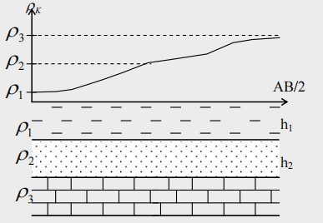

12-rasm

Agar, to‘rtta yoki ko‘p qatlamli kesim ustida VEZ ishlari o‘tkazilganda to‘rtta yoki ko‘p qatlamli egri chiziq kuzatiladi (13-rasm). To‘rtta yoki ko‘p qatlamli egri chiziqlarning turi ularni tashkil etgan uch qatlamli egri chiziqlar turlarining harflari bilan belgilanadi.

I, II, III qatlamlar “H” turini yaratadi.  
II, III, IV qatlamlar “K” turini yaratadi.  
III, IV, V qatlamlar “Q” turini yaratadi.

Shunday qilib, rasmda keltirilgan egri chiziq “HKQ” turdagi besh qatlamli egri chiziq deb ataladi.14-rasm

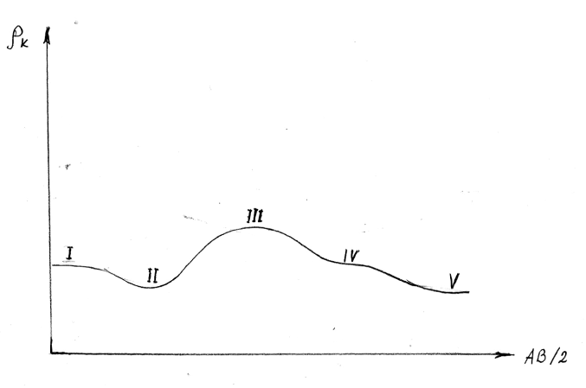

13 –rasm

**VEZ usulini o‘tkazish uchun asbob-uskunalar**

**SGD-EEM MEDUSA-B2** elektr qidiruv hisoblagichi.15-rasm

Asosiy afzalliklari:

Ikki o'lchash kanali

O'lchovlarning keng chastota diapazoni

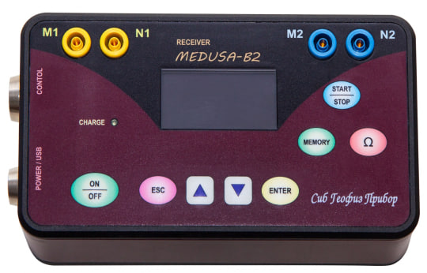

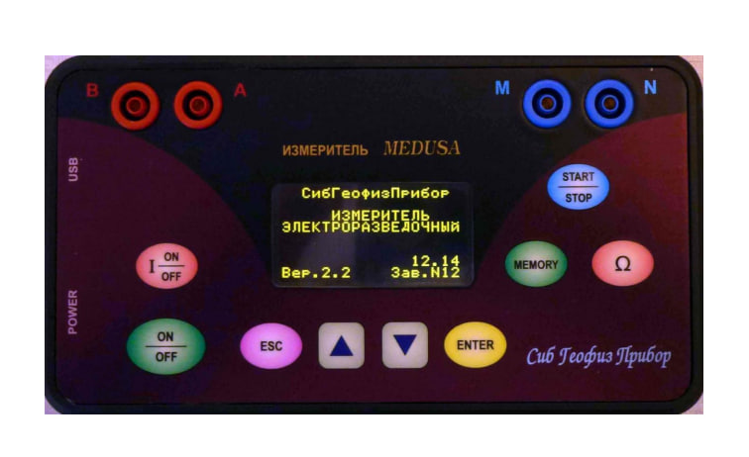

14-rasm

MEDUSA-B2 o'lchash moslamasi to'g'ridan-to'g'ri va o'zgaruvchan qurilmalar yordamida elektr qidiruv ishlarida qabul qiluvchi dipol (MN) va ta'minot dipolidagi (AB) oqimdagi potentsial farqning qiymatlarini o'lchash va doimiy xotirada saqlash uchun mo'ljallangan 16-rasm

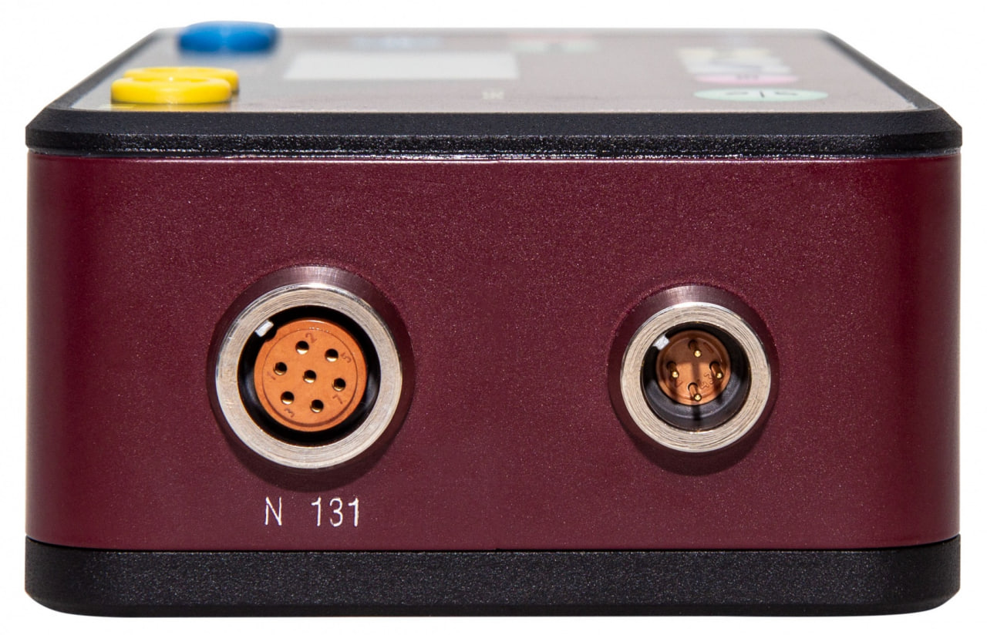

15-rasm

MEDUSA-B2 hisoblagichi MEDUSA hisoblagichining oldingi versiyasidan MN+AB o‘rniga ikkita o‘lchash kanali MN, o‘rnatilgan sinov signali generatori va nominal sig‘imi 51 Vt bo‘lgan akkumulyator, RS422+1PPS interfeyslari mavjudligi bilan farq qiladi. GPS / GLONASS navigatsiya tizimini ulash uchun, kalitni ulash uchun RS232 ga qo'shimcha ravishda RS485 interfeysi , tashqi doimiy manbadan pastroq besleme / zaryadlash kuchlanishi (10,5-30 V o'rniga 4,5-15 V)

**Uskunalar:**

SGD-EEM MEDUSA-B2 elektr qidiruv hisoblagichi

MN liniyalari uchun yuqori kuchlanish terminali (8 dona)

USB interfeys kabeli (1,2 metr)

Kabel rozetkasi 2RM14KNP4G1V1

Kabel vilkasi 2RM18KNP7SH1V1

Quvvat manbai/zaryadlovchi 220 V, 50 Gts, 12 V, 2 A .19-rasm

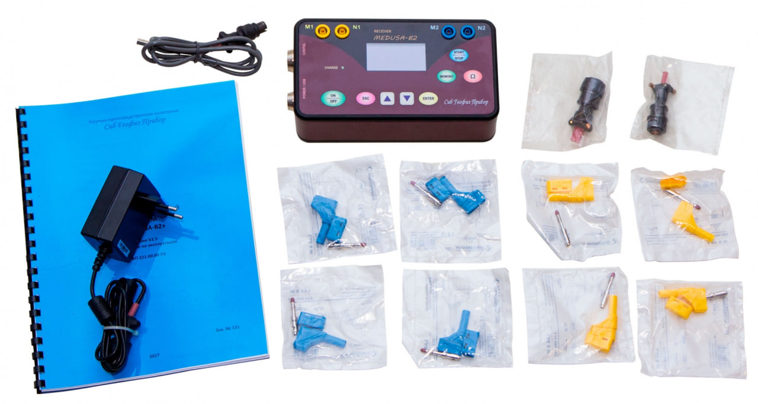

16-rasm

**MEDUSA-B2 hisoblagichining xususiyatlari**

|  |  |
| --- | --- |
|  | |
| O'lchash kanallari soni (MN&AB) / (MN&MN) | 2 |
| O'lchovlarning ish chastotalari | 0, 0,019, 0,038, 0,076, 0,152, 0,305, 0,61, 1,22, 2,44, 4,88, 9,76, 19,5, 39,0, 78,1, 156,25, 362,5 Hz. |
| Kanal MN o'z-o'zidan shovqin darajasi (Ku=8, FD=0,1 ÷ 10 Hz) | < 1 mKv |
| MN kanalining eng kam ahamiyatli bitining qiymati | 1 mkV |
| MN kanalining o'lchangan kirish signalining maksimal kuchlanishi | ±5 V |
| Channel MN Preamplifier Gain | 1 va 8 |
| MN kanalining doimiy kirish empedansi | ˃ 60 Mohm |
| Kirish signali qiymati diapazonida avtokompensatsiya rejimida MN kanalida kuchlanishni o'lchashning mutlaq xatosi 0,5 mV ÷ 5 V (kuchlanish ˃60 mV uchun - tipik mutlaq xato 0,1%) | < 1% |
| AB kanalining o'lchangan oqimining maksimal qiymati | ±5 A |
| AB kanal ko'rsatkichining eng kam ahamiyatli raqamining qiymati | 1 mkA |
| 500 mkA dan 5A gacha bo'lgan qiymatlar oralig'ida AB kanalida oqim o'lchashning mutlaq xatosi (˃10 mA oqimlari uchun - odatiy mutlaq xato 0,1%) | < 1% |
| AB kanalining kommutatsiya oqimining maksimal qiymati | 4,5 A |
| AB liniyasidagi kommutatsiya kuchlanishining maksimal qiymati | 1000 B |
| ADC bit chuqurligi | 23 bit + belgisi |
| Signalni tanlash chastotasini sozlashning nisbiy xatosi | < ±1×10-6 |
| Xotirada saqlangan maksimal yozuvlar soni | 131072 |
| Galvanik izolyatsiyalangan kompyuter aloqa interfeysi | USB |
| Tashqi manbadan quvvat manbai kuchlanishi | 4,5 ÷ 15 V |
| Maksimal quvvat sarfi | 5(8) V |
| Himoya darajasi | IP64 |
| Ishlash harorati oralig'i | -40 ÷ +70°S |
| Umumiy o'lchamlar | 210x110x70 mm |
| MEDUSA massasi | 1,4 kg |
| O'lchov moslamasining og'irligi, tushirish yelek va batareya "12V, 8,5A h" | < 4,3 kg |
| 0,5 mV dan 10 mV gacha bo'lgan oraliqda nisbiy o'lchov xatosi | < 1% |
| 10 mV dan 5 V gacha bo'lgan oraliqda nisbiy o'lchov xatosi | < 0,1% |
| Faza parametrlarini o'lchash diapazoni | ±45⁰ |
| Sanoat chastotasi shovqinini o'lchash | Ha |
| Signal manbasining qarshiligini o'lchash | Ha |
| O'rnatilgan sinov signal generatori | Ha |
| O'rnatilgan soat va kalendar | Ha |
| GPS&GLONASS navigatsiya tizimini ulash uchun interfeys | RS422+1PPS |
| Elektrod kalitini ulash uchun interfeys (elektrotomografiya) | RS-232 |
| Ko'rsatkich turi va ko'rsatish nuqtalari soni | 2,42 dyuymli OLED 128×64 |
| O'rnatilgan batareyani zaryad qilish vaqti | < 2,5 soat |
| Bitta o'lchash kanali bilan ishlashda quvvat sarfi | 3 (3,5) Vt |
| O'rnatilgan batareyaning nominal quvvati | 51 Vt |

**SGD-EGC "SKAT II" oqim generatori**

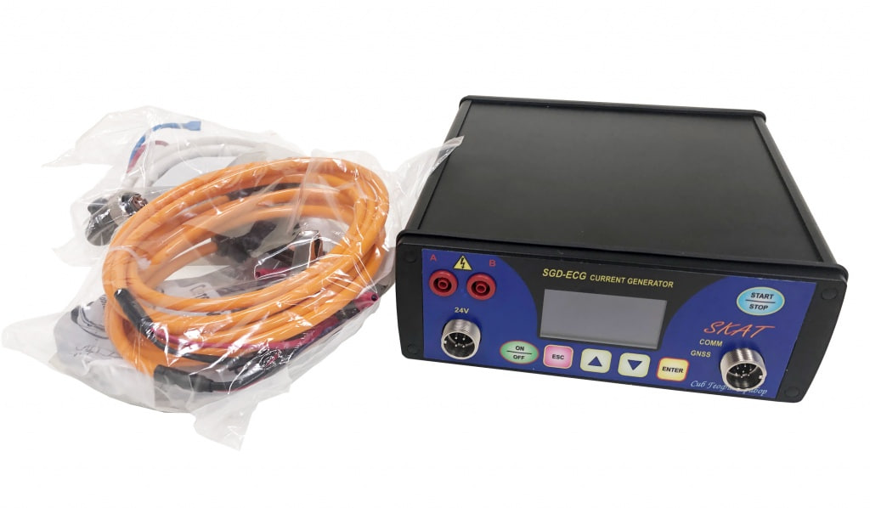

17-rasm

Asosiy afzalliklari:

Kompaktlik

Maksimal chiqish quvvati 200 Vt

Maksimal kuchlanish ±1500 V

Chiqish oqimi qiymatlari 1 A gacha

Keng chastota diapazoni

Ishlash harorati oralig'i -40 dan +50 ° S gacha

|  |
| --- |
|  |
| Maksimal generator chiqish quvvati | 200 Vt |
| Generatorning chiqish oqimi qiymatlari | 1, 2, 5, 10, 20, 100, 150, 200, 250, 300, 400, 500, 600, 700, 800, 900 va 1000 mA |
| O'chirilgan oqim generatorining maksimal qochqin oqimi (pauzada). | 0,01 mA |
| Maksimal generator chiqish kuchlanishi | ±1500 V (3000 V cho'qqidan tepaga) |
| Elektr yoqilgandan keyin ish rejimini o'rnatish vaqti | 2 soniyadan ko'p emas |
| Joriy generatorning ish harorati oralig'i | -40 ÷ +50 ° S |
| Joriy davrning ish qismining mumkin bo'lgan qiymatlari | 50% (pauza bilan) va 100% (pauzasiz) |
| Chastotalar to'plami | ikki |
| Ishlash chastotalari (birinchi to'plam) | 0.019, 0.038, 0.076, 0.152, 0.305, 0.61, 1.22, 2.44, 4.88, 9.76, 19.53, 39.06, 78.125, 156.25, 156.22.5 va 3613 |
| Ikkinchi to'plamning davrlari (pauza bilan bitta joriy puls). | 0,5; 1; 2; 4; 8; 16; 32 s |
| Faol yukda joriy stabilizatsiyaning nisbiy xatosi | 0,5% dan ko'p emas |
|  |  |
|  |  |
| O'rnatilgan aniq soat va kalendar | Mavjud |
| Tashqi GPS qabul qilgichdan ichki asosiy osilatorni sinxronlashtirish imkoniyati | Mavjud |
| Og'irligi | 2.8 kg |

# RT-1S Kabel g’altagi

Ko'p maqsadli geofizik g'altak RT-1S titanium qotishmasidan tayyorlangan va mustahkam ergonomik buklanadigan aylanuvchi tutqichlarga ega. G'altak sirpanish halqasi bilan jihozlangan bo'lib, u kabelni o'rash va ochish paytida uskunani g'altakga ulangan holda qoldirish imkonini beradi. G'altakning aqlli dizayni kabelning bobindan aylanish o'qi tomon chiqishini oldini oladi.19-rasm

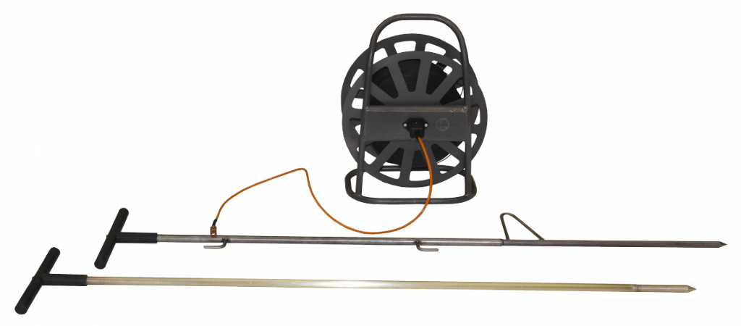

18-rasm

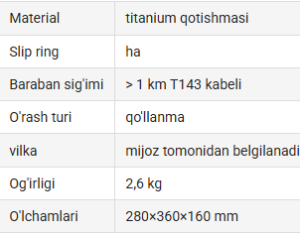

**Chuqun ko‘chkisida olib borilgan yer usti geofizik tadqiqotlari natijalari haqida**

Chuqun ko‘chkisi uchastkalarida yonbag‘irning geologik tuzilishini batafsil o‘rganish, hududning tektonik buzilish zonalari rejasidagi o‘rnini va suvdorligini aniqlash maqsadida yer usti geofizik tadqiqotlari o‘tkazildi. Yuqoridagi vazifalarni hal qilish uchun geofizik usullar, vertikal elektr zondlash (VEZ) ko‘zda tutilgan.

Dala ishlarini olib borishda o‘lchash uskunalari sifatida "Skat II" generatori va "Medusa B2" o‘lchagichlaridan foydalanilgan. Kuzatuvlar AMNB simmetrik qurilmasi yordamida elektr qidiruv bo‘yicha amaldagi yo‘riqnomada ko‘zda tutilgan sxema bo‘yicha amalga oshirildi. Tekshirish chuqurligi 50 m. Belgilangan muammolarni hal qilish uchun VEZ usuli yordamida barcha hududlarda AB oraliqlari tadqiqot chuqurligidan 10 barobar ko'p bo'lgan elektr qidiruv ishlari olib borildi, ya'ni. AB=500 m. Kuzatish qadami 20 m ga teng qilib olingan. Ish uchastkalari murakkab, keskin bo‘lingan relyef bilan ajralib turadi, jami fizik nuqtalar soni 20 f.t ni tashkil etadi (1-jadval).

**VEZ usuli bilan geofizik ishlar hajmi to‘g‘risida ma’lumot.**

**3-jadval**

|  |  |  |  |  |  |  |  |
| --- | --- | --- | --- | --- | --- | --- | --- |
| **№**  **P/r** | **Uchastkalar nomi** | **Profil raqamlari** | **Profil uzunligi** | **Qadam uzunligi** | **VEZ АВ-500м** | | |
| **F.t. miqdori** | **5% VEZ nazorati** | **Jami VEZ** |
| 1 | Chuqun | Pr I | 180 | 20 | 10 | - | 10 |
| Pr II | 180 | 20 | 10 | - | 10 |
|  |  |  | **360** |  | **20** | - | **20** |

Vertikal elektr zondlash natijalarini talqin qilish VEZ egri chiziqlari yordamida o'rganilayotgan hududda geologik uchastkani qurish maqsadida amalga oshirildi. VEZ materiallarining talqini sifatli va miqdoriy talqinni va olingan natijalarning geologik talqinini o'z ichiga oladi. Sifatli talqin qilish uchun quyidagilar tuzildi: VEZ egri chiziqlari turlari xaritasi, rk profillarining grafiklari va bo'limlari.

VEZ egri chiziqlarining miqdoriy talqini IPI2Win kompyuter dasturi yordamida geoelektrik kesimning parametrlarini - gorizontlarning qalinligi va qarshiligini, shuningdek ularning chuqurligini aniqlash uchun amalga oshirildi. VEZ materiallarini talqin qilish ma’lumotlariga ko‘ra, 9 ta ishlatilgan profillar bo‘yicha geologik va geofizik kesmalar tuzildi, ularda geoelektrik chegaralar, tog‘ jinslarining litologiyasi va ularning kesmada joylashuvi ko‘rsatilgan.

Sifatli talqinni amalga oshirish jarayonida kesmaning umumiy strukturaviy xususiyatlari, tog‘ jinslari litologiyasining o‘zgarish uchastkalari aniqlandi va keyingi miqdoriy talqin uchun zarur bo‘lgan elektr parametrlari tanlandi.,Tog‘ jinslarining litologik xususiyatlari turli xil tog‘ jinslarining olingan elektr parametrlari asosida, shuningdek, barcha mavjud geologik va geofizik ma’lumotlardan foydalangan holda baholangan.

**Yer usti geofizik tadqiqotlari natijalari**

**"Chuqun" bo'limi**

**Profil I, II.**

Qashqadaryo viloyatining Chuqun uchastkasida VEZ usulining geofizik tadqiqotlari olib borildi (20-rasm). tadqiqotlar, natijalari geologik va geofizik kesmalar shaklida taqdim etiladi. Geologik jihatdan I va II profil boʻylab hududlar toʻrtlamchi va boʻr davri yotqiziqlaridan tashkil topgan.

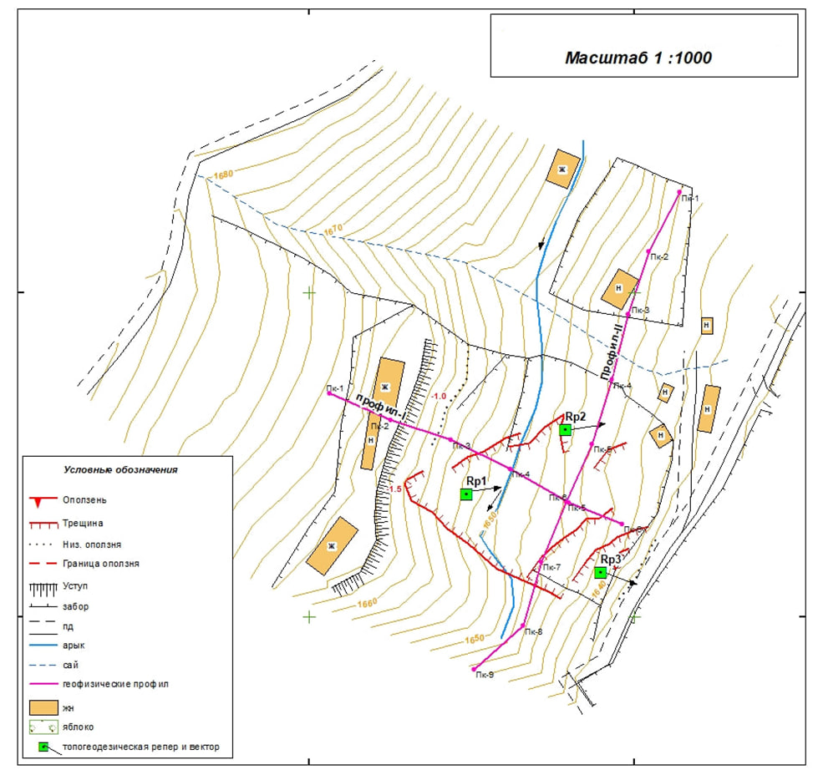

19-rasm

**Profil I**

Profilda kesmaning birinchi qatlami (21-rasm) VEZ 1-5 nuqtalari oralig'ida 155 dan 203 Omm gacha bo'lgan qarshilikka ega, tuproq va shag'aldan iborat va VEZ 6-10 nuqtalari orasida. 18 dan 119 Omm gacha, shag'alni o'z ichiga olgan loydan iborat. Bu qatlam ostida, VEZ 1-5 nuqtalari orasida 99-133 Om.m qarshilikka ega, qalinligi 1 m gacha bo'lgan, qumli tuproqdan iborat jinslar yotadi.

Ikkinchi qatlam VEZ 1-6 nuqtalari oralig'ida yotadi, 18-27 Om.m qarshilikka ega, qalinligi 4 dan 12 m gacha va shag'al qo'shilgan tuproqdan iborat. VEZ punktlari 7-10 oralig'ida joylashgan bu qatlam 50-65 Om.m qarshilikka ega, qalinligi 14-70 m bo'lib, tuproq oraliq qatlamlari bo'lgan shag'al toshlardan iborat.

Pastki qatlam qarshiligi 8-55 Om.m bo'lgan bo'r yotqiziqlari bilan ifodalanadi va gildan iborat.

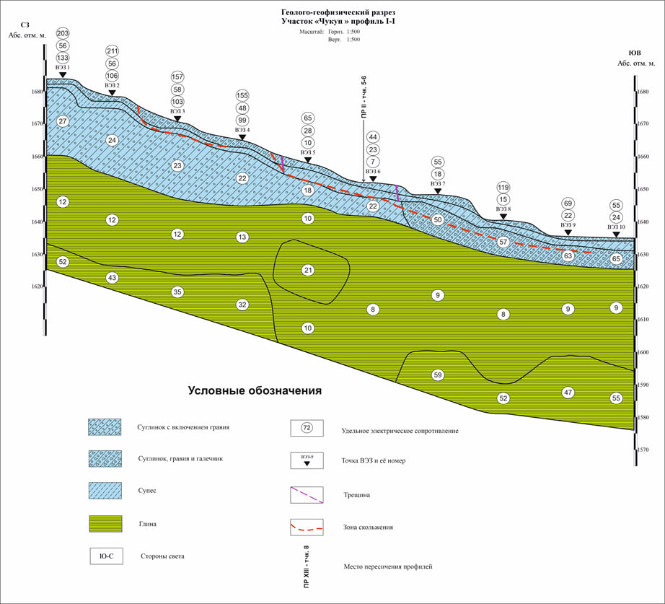

20-rasm Chuqun ko‘chkisi uchastkasidagi I-profil

**Profil II**

Profilda bo'limning birinchi qatlami (22-rasm) VEZ 1-10 nuqtalari oralig'ida 10 dan 221 Ohm.m gacha bo'lgan qarshilikka ega, tuproq va shag'aldan iborat. Ushbu qatlam ostida VEZ 1-9 nuqtalari orasida 12-30 Ohm.m qarshilikka ega, qalinligi 26m

gacha bo'lgan, shag'al qo'shilgan qumloqdan iborat jinslar yotadi.

Pastki qatlam qarshiligi 8-55 Ohm.m bo'lgan bo'r konlari bilan ifodalanadi va gildan iborat.

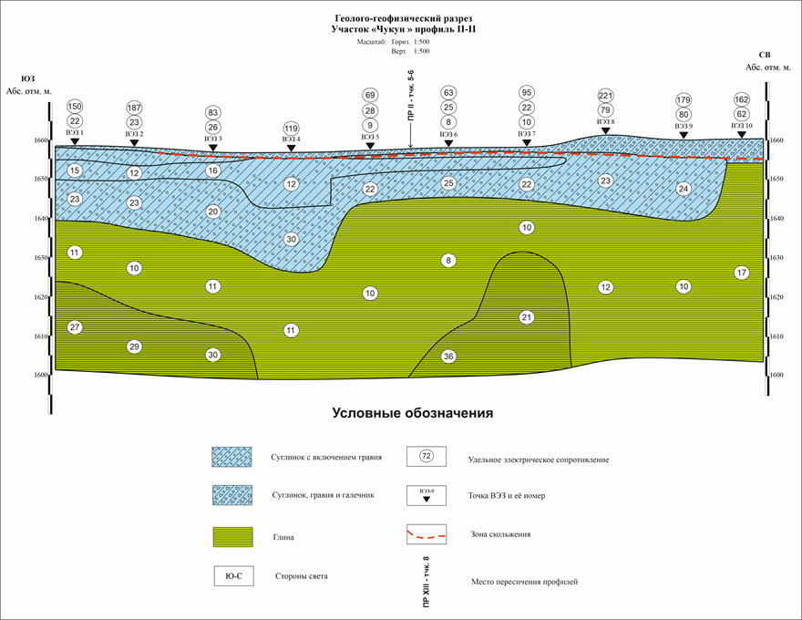

21-rasm Chuqun ko‘chkisi uchastkasidagi II-profil

**Chuqun uchastkasi Sputnikdan olingan tasviri .**

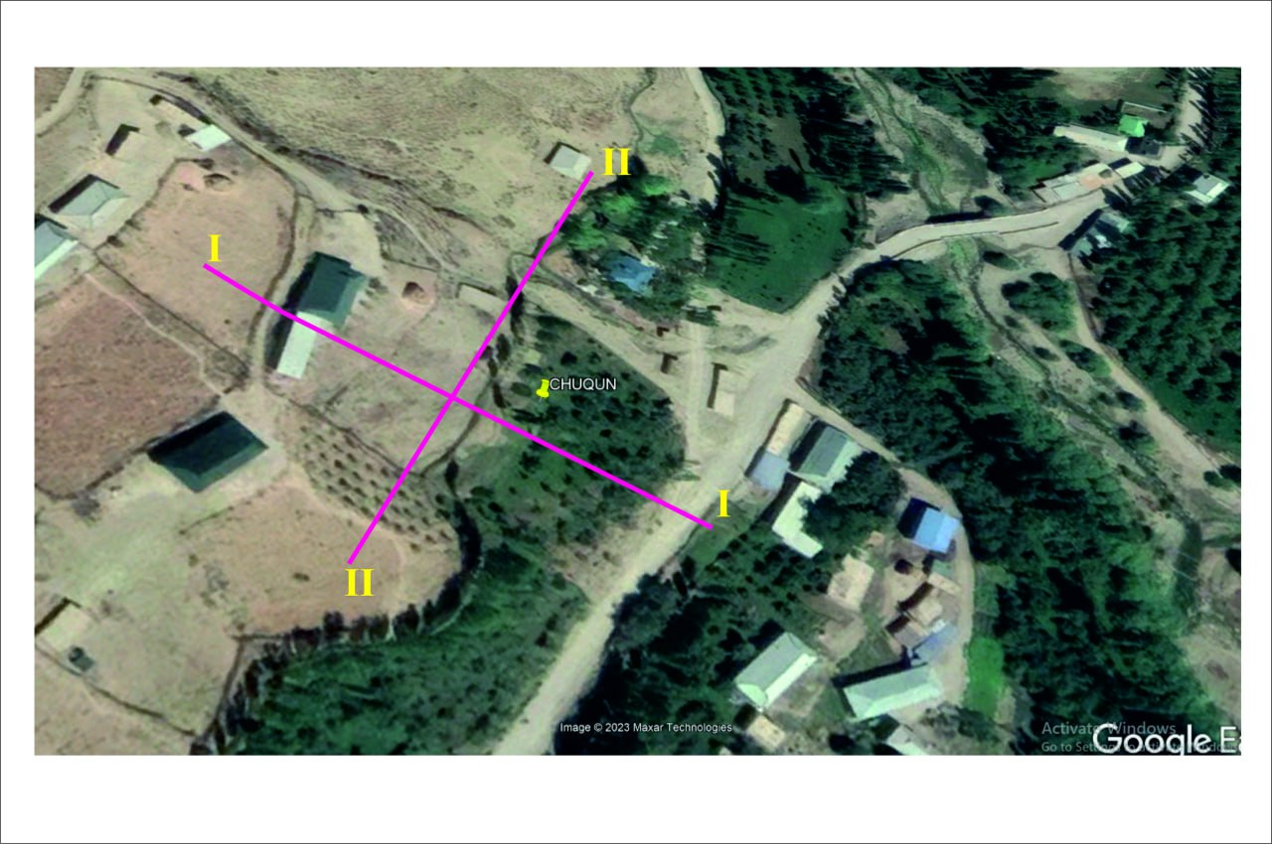

22-rasm

**VEZ dala ma’lumotlarini IP2Win dasturiy ta’minotida qayta**

**ishlash va talqin qilish**

IPI2Win - avtomatik va yarim avtomatik rejimlarda bitta kuzatish profili uchun VEZ ma'lumotlarini bir o'lchovli talqin qilish uchun mo'ljallangan dastur. IPI2Win dasturining foydalanuvchisi geofizik bo'lib, uning talqin qilish maqsadi geologik muammoni hal qilishdir. IPI2Win dasturining teskari masalani avtomatik hal qilish uchun umumiy dasturlarga nisbatan o'ziga xos xususiyati uning geologik natijaga qaratilganligidir. Interaktiv talqin va bu maqsadda foydalaniladigan qulay interfeysga alohida e'tibor qaratiladi. Qulay boshqaruv tizimi malumotlarni talqin qiluvchiga turli xil ekvivalent yechimlardan eng yaxshisini tanlashga imkon beradi.

IPI2Win-da amalga oshirilgan talqin yondashuvi profil bo'ylab geologik tuzilma kontseptsiyasini tanlashga asoslangan va murakkab geologik vaziyatlarda apriori ma'lumotlardan eng yaxshi foydalanish imkonini beradi. Chukun ko‘chkisida olib borilgan VEZ dala ma'lumotlari IPI2WIN dasturida talqin qilindi. Malumotlar dasturga yuklandi I va II profillar uchun geoelektrik kesim qurildi.

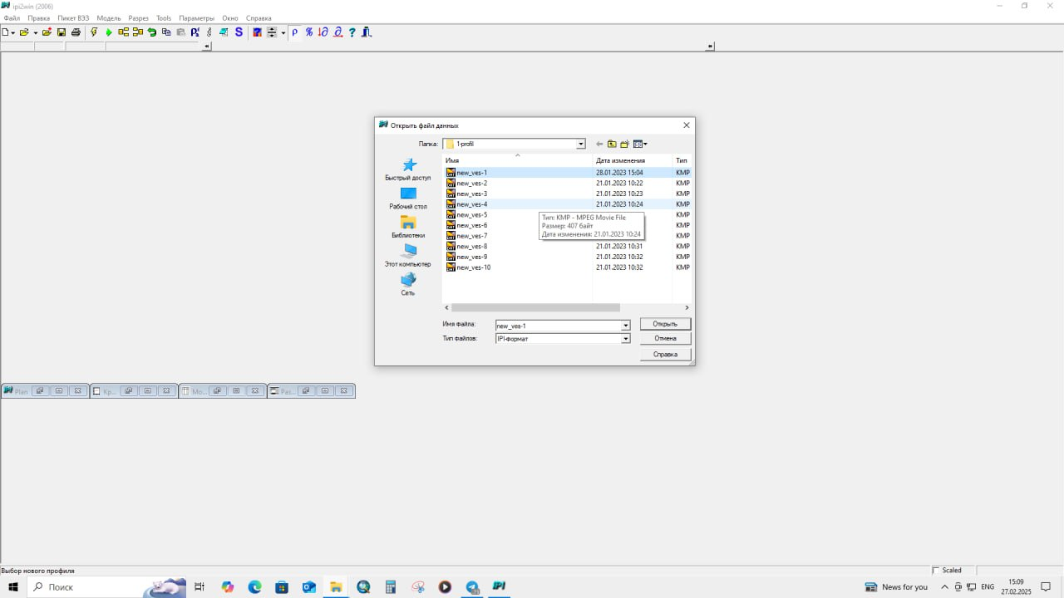

23-rasm

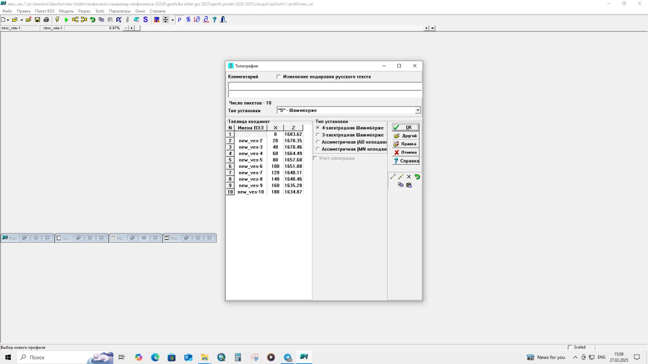

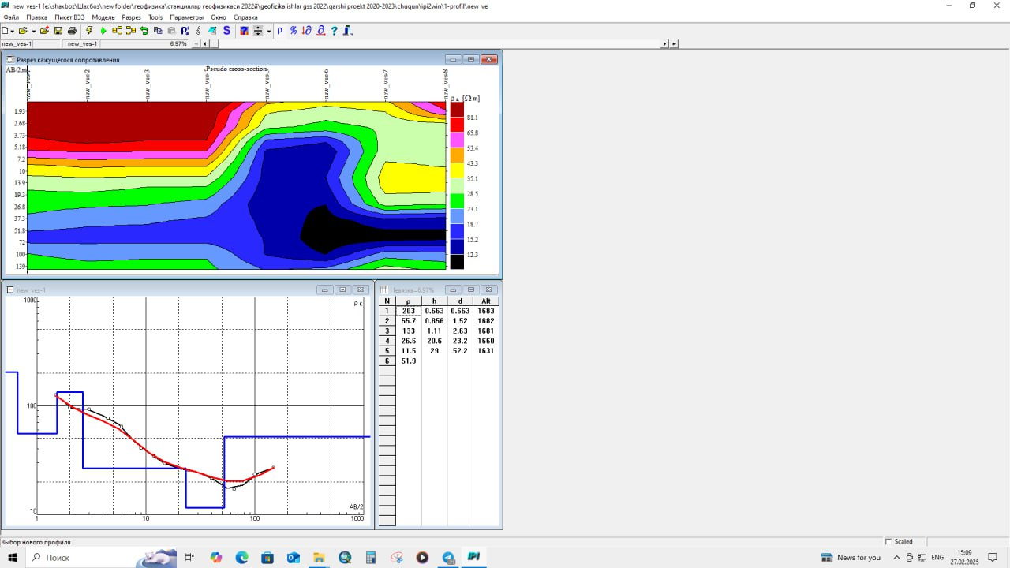

24-rasm

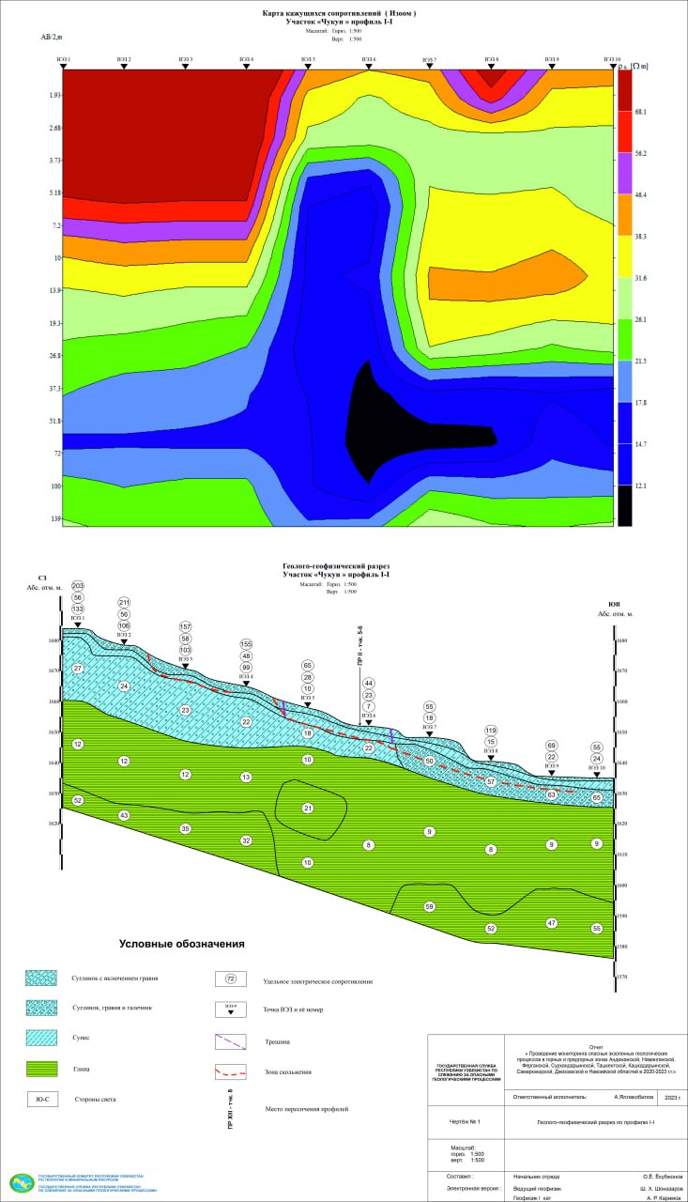

25-rasm

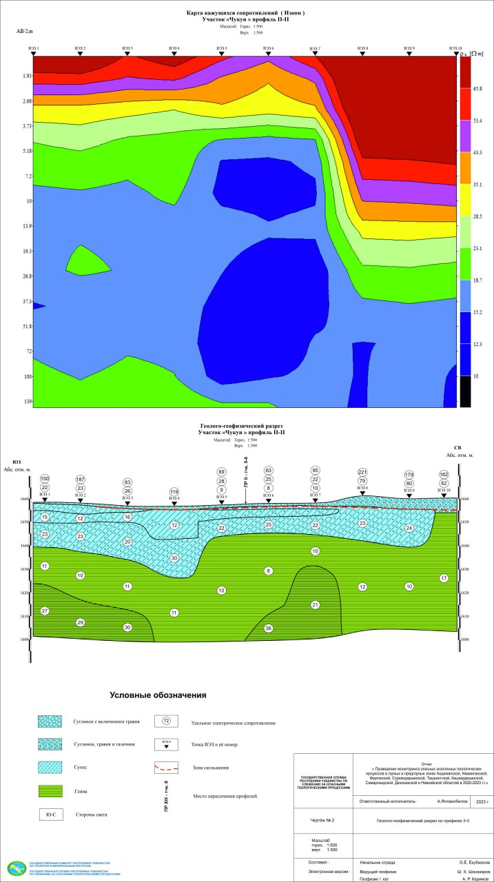

26-rasm

**Xulosa**

Hududda olib borilgan kuzatuv ishlari natijasiga ko‘ra Chukun qishlog‘ining shimol tomonidagi qiyalikda, Kichik-O‘radaryosining o‘ng tomonida, Dexqonobod-Duob avtomobil yo‘lidan 70 m. yuqorida uzunligi-60m, eni-28m, chuqurligi o‘rtacha-1m taxminiy hajmi-1680m3 bo‘lgan oquvchi ko‘chki kuzatildi.Ushbu ko‘chki fuqoro Boboqulov Zayniddin tomorqasida sodir bo‘lgan.Ko‘chkining uzulish chizig‘idan yuqoriga qarab Boboqulov molxonasigacha-10 m, uyigacha 20m,masofa bo‘lib, uy va molxona atroflarida ko‘chki yoriqlari kuzatilmadi. Ko‘chki sodir bo‘lgan yonbag‘irlik qiyaligi 10-200 bo‘lib, shimol tomondan janub tomonga qarab pasayib boradi. Ko‘chki sodir bo‘lgan qiyalik Geologik jihatdan To‘rtlamchi davri yotqizig‘iga mansub bo‘lgan suglinkalar ularga 15-20% gilli fraksiya qo‘shilmasidan iborat yotqiziqdan tashkil topgan. Gidrogeologik jihatdan uchastkada yangi va eski buloqlar kuzatilmadi. Ekin maydonlarni sug‘orish maqsadida tomorqaning o‘rta qismidan ariq o‘tkazilgan. Hozirgi kunda tez-tez takrorlanib turadigan jala yomg‘ir yana yog‘adigan bo‘lsa ushbu ko‘chki qayta faollashib pastdan bitta xo‘jalik fuqoro Hamdamov Luqmon honodoniga va Dexqonobod-Duob avtomobil yo‘lining 74 km dan 40 m masofasiga xavf solishi mumkin.

**Foydalanilgan adabiyotlar**

**1.** Агзамов А.А “**Геофизик тадқиқот усуллари**”

**2.** Горбунова Л.М, Захаров В.П и др.-«**Геофизические методы поисков и разведки**». Л.Недра, 1982г.

**3. ,, O‘zbekgidrogeologiya’’ DM Geofizika bo‘limi fond malumotlari.**

Shonazarov. Sh , Yo'ldashev. O

**4.** Шарма П.- «**Геофизические методы в региональной геологии**» М. «Мир», 1989г.

# 5. Prathap Weerarathna Christopher , Article ; ,, Characterization of landslides: a vertical electrical sounding approach’’